

**«УТВЕРЖДАЮ»**

|  |  |
| --- | --- |
| Руководитель | Исполнительный директор АО «» |
| Личная подпись | _______________ |
| Печать |  |
| Дата | «___» _________ 2018 г. |

**«УТВЕРЖДАЮ»**

|  |  |
| --- | --- |
| Руководитель | Генеральный директор ООО «» |
| Личная подпись | _______________ |
| Печать |  |
| Дата | «___» _________ 2018 г. |

**ДИЗАЙН-ПРОЕКТ**

на листах

Система Управления Складским Комплексом

наименование вида АС

Производственно-складской комплекс

«»

наименование объекта автоматизации

**Согласовано:**

Технический представитель АО «»

Личная подпись _______________

Руководитель проекта ООО «»

Личная подпись _______________

Системный аналитик ООО «»

Личная подпись _______________

# Контроль документа

Записи изменений

|  |  |  |  |
| --- | --- | --- | --- |
| **Дата** | **Автор** | **Версия** | **Изменения** |
|  |  |  |  |
|  |  |  |  |
|  |  |  |  |
|  |  |  |  |
|  |  |  |  |
|  |  |  |  |
|  |  |  |  |
|  |  |  |  |
|  |  |  |  |

Проверил и утвердил

|  |  |  |  |  |  |  |  |
| --- | --- | --- | --- | --- | --- | --- | --- |
| **Дата** | | **Автор** | **Версия** | | **Изменения** | | |
|  | |  |  | |  | | |
|  | |  |  | |  | | |
|  | |  |  | |  | | |
|  | |  |  | |  | | |
|  |  | |  | |  |

# Оглавление

Контроль документа 2

Оглавление 3

1. Используемые термины и сокращения 7

1.1. Программное обеспечение и складское оборудование 7

1.2. Общие понятия 7

1.3. Персонал 8

1.4. Товары 8

1.5. Грузы 9

1.6. Места хранения 9

1.7. Этикетки 9

1.8. Транспорт 10

2. Характеристики объекта автоматизации 11

2.1. Краткие сведения об объекте автоматизации 11

2.2. Зонирование склада 11

2.3. Ячейки постановки грузов на конвейер 12

2.3.1. CNIT1 12

2.3.2. CNIT2 13

2.3.3. CNOT 13

2.3.4. CNPT 13

2.4. Ячейки сброса грузов с конвейера 13

2.4.1. RG1 13

2.4.2. RG2 13

2.4.3. RG3 13

2.4.4. CNCS 13

2.4.5. RG4 13

2.5. Зоны паллетного хранения 14

2.5.1. P1 14

2.5.2. P2 17

2.6. Зоны гравитационных стеллажей 18

2.6.1. Зона G1 18

2.6.2. Зона G2 20

2.6.3. Зона G3 21

2.6.4. Зона G4 23

2.7. Зона полочного хранения R 25

2.8. Зона упаковки и маркировки U 29

2.9. Зона экспедиции О 29

2.10. Зона приема внешних поставок I 30

2.11. Доки D1-D3 30

2.12. Зона брака B 31

2.13. Зона возвратов ZV 31

3. Справочники 32

3.1. Номенклатура 32

3.2. Контрагенты 33

3.3. Упаковки 34

3.3.1. Конвейерный лоток 34

3.3.2. Паллетная упаковка 35

3.3.3. Транспортная тара 36

3.4. Товарные партии и дата производства, сроки годности 36

3.5. Товарные группы 37

3.6. Статус Груза 38

3.7. Грузовые единицы 38

3.7.1. Грузы 38

3.7.2. Контейнеры 39

3.8. Штрихкодирование продукции 40

3.9. Этикетки 40

4. Прием готовой продукции 41

4.1. С производства 41

4.1.1. Документ-основание 42

4.1.2. Процедура приемки 43

4.1.3. Информационный обмен WMS - ГС 45

4.2. Внешние поставки 45

4.3. БП прием Возвратов 46

5. Размещение 47

5.1. Размещение готовой продукции с производства 47

5.1.1. Размещение в зоне G 47

5.1.2. Размещение в зоне P1 48

5.1.3. Размещение в зоне R 48

5.2. Размещение продукции от внешних поставщиков 49

5.2.1. Размещение группы товаров «без этикетки» (тушенка) 49

5.2.2. Работа с товаром требующим упаковку 49

5.3. Размещение возвратов 49

5.4. Размещение товара с ячейки CNCS 50

5.5. Правилами размещения грузов в G3 50

5.6. Правила размещения грузов в G4 50

6. Пополнение ячеек в зонах Отбора Товара G1, G2, R, P1 52

6.1. Документ – основание 52

6.2. Пополнение G1, G2 и R 52

6.3. Пополнение пустых Лотков в G2 (вне СУ) 53

7. Отбор Товаров по Заказам G1,G2,P1,R-RG3 54

7.1. Документ – основание 54

7.2. Типы Заказа 55

7.3. Статусы Заказа 55

7.4. Запуск заказа в работу 57

7.5. Планирование Заказа 57

7.5.1. Этапы планирования Грузов под Заказ 58

7.6. Разбиение Заказа на листы Отбора (ЛО) 58

7.7. Планирование группы товаров «штучный» 60

7.7.1. Отбор товара с G1 и G2 60

7.7.2. Отбор товара с P1 61

7.7.3. Отбор с зоны возвратов 61

7.8. Планирование группы товаров «весовой не номинальный» 62

7.8.1. Отбор товара с G2 (секция 5) и R 62

7.8.2. Отбор с зоны возвратов 63

7.9. Планирование группы товаров «без этикетки» 63

7.10. Планирование группы товаров «без этикетки» (Тушенка) 64

7.10.1. Отбор товара с Р2 64

7.10.2. Отбор с зоны возвратов 64

7.10.3. Пополнение ячеек коробочного отбора (пополнения первого яруса) 65

7.11. ?Весовой контроль ТПР №3 66

8. Маркировка и Упаковка RG3-G3-U 67

8.1. Выбор ячейки сборки заказа RG3-G3 67

8.2. Отбор груза G3-Ui 67

8.3. Упаковка и маркировка Ui-CNOT 67

9. Отгрузка 69

9.1. Агрегирование Грузов RG4-G4 69

9.2. Упаковка Грузов G4-O 69

10. Работа с проблемным товаром 70

10.1. Приемка некондиции 70

10.2. Обнаружение некондиции на Складе 70

10.3. Браковка и разбраковка груза 71

10.4. Товар без Логистической этикетки 71

11. Выполнение пересчетов товара и инвентаризация 73

11.1. Плановая инвентаризация 73

11.2. Пересчет по проблеме 74

11.3. Внеплановый пересчет по инициативе оператора (без задания) 74

11.4. Активация задания 74

11.4.1. Планирование задания на пересчет. 74

11.4.2. Запуск задания на пересчет в работу. 74

11.5. Выполнение пересчета 74

11.5.1. Пересчет по бумаге 74

11.5.2. Пересчёт груза по заданию с помощью радиотерминала 75

11.5.3. Пересчет ячейки по заданию с помощью радиотерминала 75

11.6. Создание груза при пересчета 76

11.7. Результат инвентаризации 76

# Используемые термины и сокращения

## Программное обеспечение и складское оборудование

|  |  |
| --- | --- |
| **WMS (СУ)** | Система управления складским комплексом SOLVO.WMS. |
| **Головная система (ГС)** | КИС Заказчика. |
| **WСS** | Система управления конвейером. |
| **Рабочая станция (Стационарный терминал, СТ)** | Персональный компьютер, подключенный к СУ, используемый персоналом склада для осуществления контрольных и управленческих функций (Менеджеры) или ввода и получения информации, требуемой при выполнении операций (Операторы). РС дополнительно может оснащаться периферийными устройствами – принтером документов, принтером самоклеящихся этикеток, электронными весами, сканером документов и сканером штрихкодов. |
| **Радиотерминал (РДТ)** | Мобильный компьютер, оснащенный встроенным сканером штриховых кодов и средствами поддержания радиочастотного канала связи с точками радиодоступа. Радиотерминалы используются складскими рабочими для получения команд и информации от Системы управления, подтверждения выполнения полученных команд, внесения в Систему управления информации о грузах, товарах, местах их хранения. |
| **Принтер документов (ПД)** | Закрепленный за одной из зон склада принтер, используемый для печати внутрискладских документов (листов заданий, приемных и отгрузочных листов и т.п.). |
| **Принтер этикеток (ПЭ)** | Специализированное печатающее устройство, предназначенное для печати штриховых кодов и другой информации на липких этикетках. |

## Общие понятия

|  |  |
| --- | --- |
| **Идентификатор (ИД)** | Идентификатор, уникальный номер груза, места хранения, документа и т.д. Идентификаторы могут быть как внутрисистемные, так и внешние. Как правило, дублируются штриховыми кодами на бумажных носителях (этикетках, ЛЗ и т.п.). Идентификатор также допустимо называть "имя". Например, "Имя груза", "Имя ячейки". |
| **Поставка** | Общий термин для определения любого типа поступления товаров на склад. |
| **Отгрузка** | Общий термин для определения любого типа расхода товаров со склада. |
| **ТСД** | Товарно-Сопроводительные Документы. |
| **Место хранения** | Место на складе, выделенное для хранения товаров и имеющее свое уникальное (в рамках данного склада) наименование. |

## Персонал

|  |  |
| --- | --- |
| **Администратор системы управления (АС)** | Работник, функцией которого является настройка параметров Системы управления, введение новых правил и удаление старых, добавление и удаление работников и транспортных средств, распределение доступа к ресурсам СУ между остальными работниками склада с точки зрения выполняемых ими функций (привилегии работников), решение проблемных ситуаций на складе. |
| **Менеджер** | Работник, выполняющий контрольно-управленческие функции на стационарном терминале с помощью программного обеспечения (интерфейса менеджера Системы управления). В зависимости от установленных привилегий менеджер может иметь различные сферы ответственности. Например, **менеджер приема** отвечает за прием и размещение поступивших грузов, **менеджер отгрузки** – за сбор, временное хранение и отгрузку заказов, **менеджер пересчета** – за проведение инвентаризаций и т.д. |
| **Оператор** | Работник склада, выполняющий работы, назначенные системой управления. Операторы в ходе своей работы используют стационарные и мобильные терминалы и приемные листы. |

## Товары

|  |  |
| --- | --- |
| **Товар** | Сущность с характерными только для нее отличительными характеристиками, как правило, описываемая Кодом Товара и Наименованием, а также перечнем специфических атрибутов (например, тип упаковки, производитель и т.д.), позволяющим полностью охарактеризовать ее. |
| **Товарная группа** | Логическое объединение нескольких единиц товарной номенклатуры, основанное на одном или нескольких критериях выбора |

## Грузы

|  |  |
| --- | --- |
| Груз | Это единица хранения товара на складе, т.е. некоторое количество одного товара, находящегося в одном месте. Грузы бывают трех типов: штучные, коробочные и паллетные. |
| **Штука (единичная упаковка)** | минимальное (неделимое) количество данного Товара, служащее в качестве счетной единицы. Характеризуется Кодом Товара и набором дополнительных атрибутов, определяющих отличие данной единицы товара от других. Этикетка с идентификатором Груза клеится на каждую Штуку. |
| Коробка | Коробка с однородным товаром, на которую наклеивается этикетка c идентификатором груза. |
| Паллета | Совокупность коробок с однородным товаром, объединенных на одном поддоне. |

## Места хранения

|  |  |
| --- | --- |
| **Ячейка хранения (ЯХ)** | Место на складе, предназначенное для размещения грузов. Имеет свой собственный идентификатор. Характеризуется набором собственных массогабаритных параметров и правил работы с грузами в данном месте хранения. |
| **Группа ячеек** | Логическое объединение мест хранения по какому-либо признаку. При объединении не учитывается физическое местоположение мест хранения на складе. |
|  |  |
| **Зона** | Объединение ячеек хранения по их физическому местоположению на складе (зона приема, зона длительного хранения и т.п.). |

## Этикетки

СУ позволяет на разных этапах работы печатать этикетки для различных объектов системы. В зависимости от объекта и целей текущего процесса на складе этикетки в СУ бывают следующих видов

|  |  |
| --- | --- |
| Грузовые | это этикетки на Груз, используются для идентификации груза внутри склада; |
| Транспортные/отгрузочные | это этикетки, предназначенные для идентификации объекта вне склада, например, в процессе транспортировки; |
| Товарные этикетки | это этикетки на конкретном Товаре (штуке, коробке). Такая этикетка может содержать информацию для конечного клиента. На этикетке этого типа отображаются сведения о товаре, поставщике, производителе, условиях и длительности хранения. |

## Транспорт

|  |  |
| --- | --- |
| **ТС** | Транспортное средство |
| **Транспорт** | Вид подъемно-транспортного оборудования склада. В системе каждое подъемно-транспортное средство характеризуется типом (штабелер, вилочный погрузчик и т.д.). Поскольку при транспортировании грузов оператором без транспорта системе управления необходима привязка груза к транспорту, каждый оператор также считается транспортом типа РАБОЧИЙ (с соответствующими параметрами по ограничению веса, типа и количества доступных ему грузов). |
| **Тип транспорта** | Характеристика транспортного средства, указывает на грузоподъемность, вместимость, скорость, максимальный ярус, на котором может работать данный тип транспорта |

# Характеристики объекта автоматизации

## Краткие сведения об объекте автоматизации

Обследование проводилось в период с 23 по 24 апреля 2018 года. Объектом обследования являлся проект производственно-складского комплекса компании ТОВ "АЛАН".

Повторное обследование проводилось в период с 18 по 19 октября 2018 г.

Границы действия сиcтемы Solvo.WMS в данном проекте: от процесса приемки готовой продукции на склад, до её отгрузки клиенту, включая все внутренние перемещения, работу с некондиционной продукцией, возврат на производство для переупаковки, а также возвраты товара от клиентов.

В рамках данного документа описаны основные принципы работы WMS (СУ) на объекте заказчика с учетом взаимодействия с головной системой (ГС).

## Зонирование склада

План производственно-складского комплекса представлен на Рис. **1** и Рис. **2**

Рис.1 **Первый этаж**

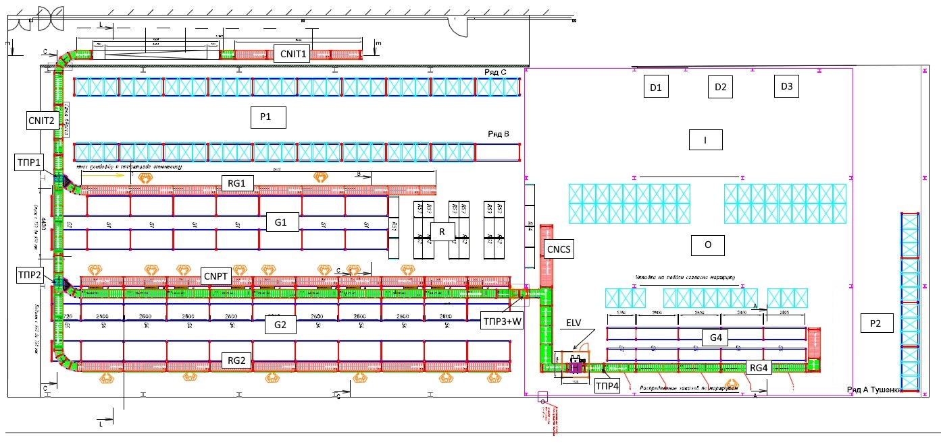

Рис. 2 Второй этаж

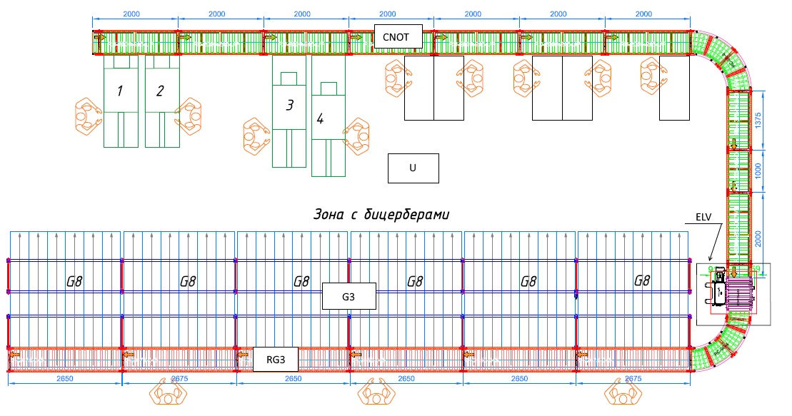

На схемах обозначены:

* Ячейки постановки грузов на конвейер CNIT1, CNIT2, CNOT;
* Ячейка постановки грузов на конвейер под заказ CNPT;
* Ячейки сброса грузов с конвейера RG1 – RG4, CNCS;
* Зоны паллетного хранения P1, P2;
* Зоны гравитационных стеллажей G1 - G4;
* Зона полочного хранения - R;
* Зона упаковки и маркировки - U;
* Зона экспедиции O;
* Зона приема внешних поставок I;
* Отгрузочные доки D1-D3.

## Ячейки постановки грузов на конвейер

### CNIT1

В данную ячейку размещаются принятые с Производства Лотки с Товаром для размещения в Зонах G1, G2, R и P1, в том числе Грузов в статусе «Некондиция» и пустые Лотки для зоны G2 без задания.

### CNIT2

В данную ячейку размещаются лотки с товаром, отобранные в зоне P1 для пополнения гравитации G1-G2 или под заказ, в том числе сброс Грузов в статусе «Некондиция».

### CNOT

В данную ячейку размещается товар в грузовой упаковке, подготовленный в зоне U для отправки Клиенту.

### CNPT

В данную ячейку размещаются Лотки с товаром, отобранный под Заказ в зонах G1,G2,R, также производится сброс пустых Лотков и Грузов в статусе «Некондиция».

## Ячейки сброса грузов с конвейера

### RG1

В данную ячейку размещаются лотки с товаром, предназначенные для хранения в зоне P1, либо для пополнения ячеек зоны G1 и зоны R.

### RG2

В данную ячейку размещаются лотки с товаром или пустые лотки, предназначенные для пополнения ячеек зоны G2.

### RG3

В данную ячейку размещаются лотки с отобранным под заказ товаром.

### CNCS

В данную ячейку размещаются лотки с грузом в статусе «Некондиция» (которые не прошли весовой контроль, либо возникли проблемы с считывание информации с этикетки лотка и т.д.)

### RG4

В данную ячейку размещаются Грузы, предназначенные для размещения в G4.

## Зоны паллетного хранения

### P1

Зона состоит из двух фронтальных стеллажей (см.Рис. 3).

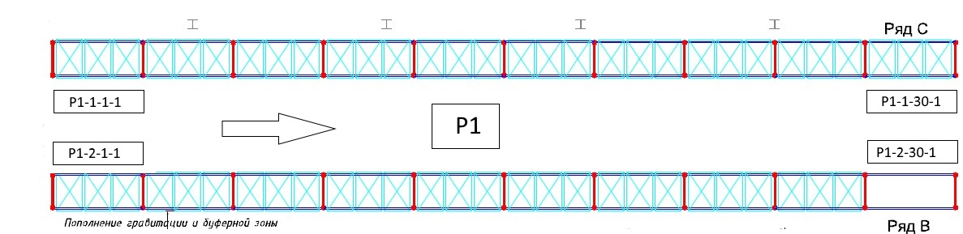

Рис. 3

Габаритные характеристики стеллажей Ряд С стеллаж Р1-1 и Ряд В стеллаж Р1-2 указаны на Рис.4.

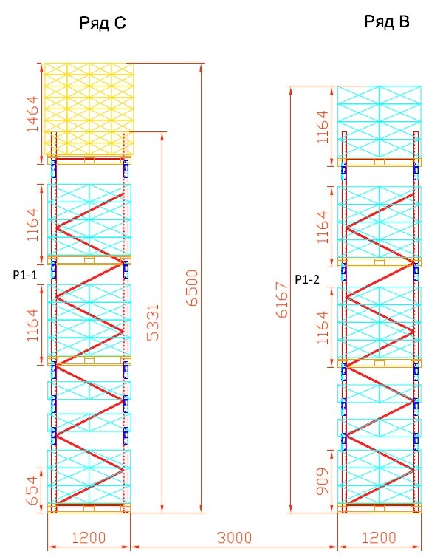

Рис.4

**Стеллаж P1-1**

Ширина секции (паллетоместа) – 2700 мм

Высота первого яруса - 909 мм

Высота второго яруса – высота одного лотка

Высота третьего яруса - высота одного лотка

Высота четвертого яруса – 1164 мм

Высота пятого яруса – 1164 мм

Высота шестого яруса – 1464 мм

**Хранение:**

С 1 по 5 ярус - лотки с товаром на паллете

6 ярус – коробки с тушенкой на паллете

Ячейкой в WMS для данной зоны является одно паллетоместо (кроме 2 и 3 ярусов) нумерация следующая:

*P1-1-XX-Y*,

где, *XX* – номер ячейки, *Y* – ярус. Направление нумерации стеллажей отражено на Рис. 3 стрелкой.

Этикетки с именем и штрихкодом ячейки располагаются на стойках стеллажей. Подтверждение ячейки выполняется в WMS сканированием штрихкода этикетки ячейки.

**Ячейки комплектации паллетных грузов**

В первых девяти ячейках первого яруса стеллажа P1-2 осуществляется формирование паллетных грузов из лотков, которые приходят с конвейера в ячейку сброса RG1.

Высота данных ячеек 1800 мм. В ячейке P1-2-1-1 осуществляется хранение пустых поддонов, которые появляются в результате разгрузки паллет на конвейер в ячейке CNIT2.

**Стеллаж P1-2**

Ширина секции (паллетоместа) – 1200 мм

Высота первого яруса - 909 мм

Высота второго яруса - высота одного лотка

Высота третьего яруса - высота одного лотка

Высота четвертого яруса – 1164 мм

Высота пятого яруса – 1164 мм

Высота шестого яруса – 1164 мм

**Хранение:** Лотки с товаром на паллете.

Ячейкой в WMS для данной зоны является одно паллетоместо (разный высоты) нумерация следующая:

*P1-2-XX-Y*,

где, *XX* – номер ячейки *Y* – ярус. Направление нумерации стеллажей отражено на Рис. 3 стрелкой.

Этикетки с именем и штрихкодом ячейки располагаются на траверсах стеллажей. Подтверждение ячейки выполняется в WMS сканированием штрихкода этикетки ячейки.

### P2

Данная зона предназначена для хранения паллет с тушенкой. Зона состоит из одного фронтального ряда стеллажей (см.Рис. 4). Габаритные характеристики стеллажей указаны на Рис. 5

|  |  |
| --- | --- |
| Рис. 4 | Рис. 5 |

Ячейкой в WMS для данной зоны является одно паллетоместо нумерация следующая:

*P2-X-YY-Z*,

где, *X* – номер стеллажа, *YY* – номер ячейки *Z* – ярус. Направление нумерации стеллажей отражено на Рис. 4 стрелкой.

Этикетки с именем и штрихкодом ячейки располагаются на траверсах стеллажей. Подтверждение ячейки выполняется в WMS сканированием штрихкода этикетки ячейки.

## Зоны гравитационных стеллажей

### Зона G1

Зона предназначена для хранения и отбора товара. Хранение в лотках. Отбор как целых лотков так и штук.

Зона состоит из 48-ти секций. Каждая секция состоит из четырех ячеек гравитации, емкостью 6-7 лотков (см. Рис. 6 и Рис. 7)

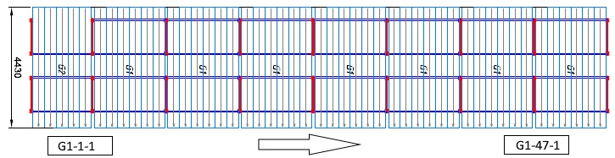

Рис. 6

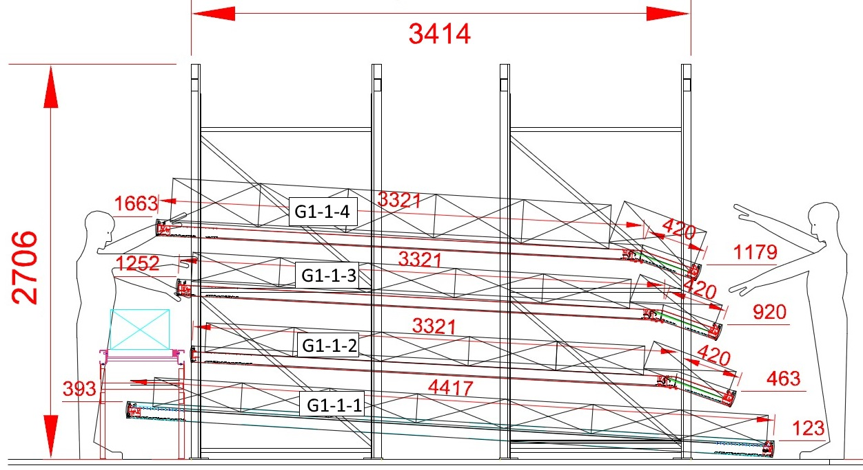

Рис. 7

Ячейкой в WMS для данной зоны является одна ячейка гравитации, нумерация следующая:

*G1-YY-Z*,

где, *YY* – номер секции, *Z* – ярус. Направление нумерации стеллажей отражено на Рис. 6 стрелкой.

**Параметры ячеек**

|  |  |  |  |  |
| --- | --- | --- | --- | --- |
|  | G1-1-1 | G1-1-2 | G1-1-3 | G1-1-4 |
| Длина, мм | 4417 | 3321 | 3321 | 3321 |
| Вместимость, кг | 210 | 180 | 180 | 180 |
| Тип лотка | Тип 1,2 | Тип 1,2 | Тип 1,2 | Тип 1,2 |
| Количество лотков в ячейке | 7 | 6 | 6 | 6 |

Этикетки с именем и штрихкодом ячейки располагаются на стойках стеллажей. Подтверждение ячейки выполняется в WMS сканированием штрихкода этикетки ячейки.

В одной ячейке зоны могут храниться лотки с товаром одного наименования и разных дат производства.

### Зона G2

Зона предназначена для хранения и отбора товара, а также хранения пустых лотков. Хранение в лотках. Отбор лотков и штук.

Зона состоит из 66-х секции. Каждая секция состоит из трех ячеек гравитации, емкостью 8-9 лотков (см. Рис. 8 Рис. 9)

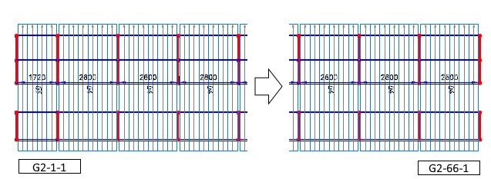

Рис.8

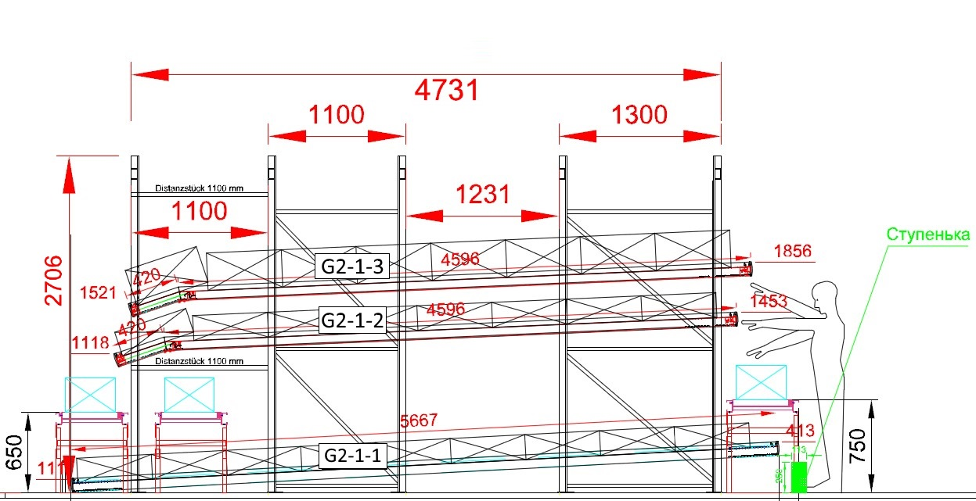

Рис.

Ячейкой в WMS для данной зоны является одна ячейка гравитации, нумерация следующая:

*G2-YY-Z*,

где, *YY* – номер секции, *Z* – ярус. Направление нумерации стеллажей отражено на Рис. 8 белой стрелкой.

**Параметры ячеек**

|  |  |  |  |
| --- | --- | --- | --- |
|  | G2-1-1 | G2-1-2 | G2-1-3 |
| Длина, мм | 5667 | 4596 | 4596 |
| Вместимость, кг | 270 | 240 | 240 |
| Тип лотка | Тип 1,2 | Тип 1,2 | Тип 1,2 |
| Количество лотков в ячейке | 9 | 8 | 8 |

Этикетки с именем и штрихкодом ячейки располагаются на траверсах стеллажей. Подтверждение ячейки выполняется в WMS сканированием штрихкода этикетки ячейки.

В одной ячейке зоны могут храниться лотки с товаром одного наименования и разных дат производства.

Зоны G1 и G2 в системе будут одной зоной «Зона гравитации», которая делится на Станции.

### Зона G3

Зона предназначена для консолидации товара по Заказу перед его маркировкой и упаковкой.

Зона состоит из 36-и секций. Каждая секция состоит из четырех ячеек гравитации, емкостью 4-5 лотков (см. Рис. 10 Рис. 11).

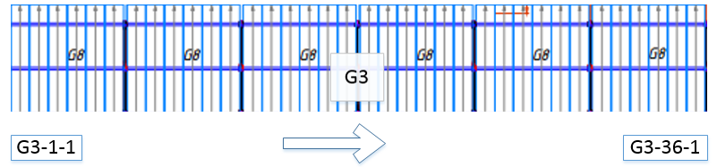

Рис. 10

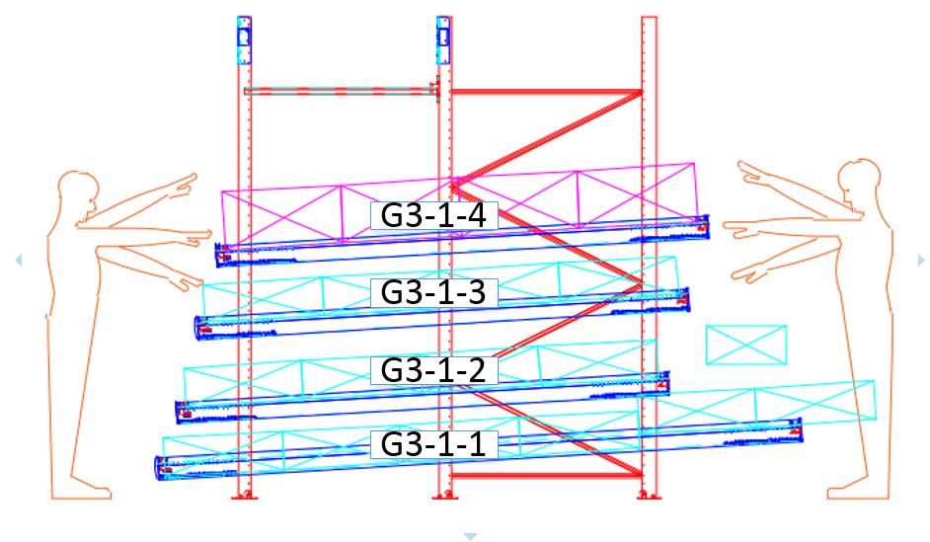

Рис. 11

Ячейкой в WMS для данной зоны является одна ячейка гравитации, нумерация следующая:

*G3-YY-Z*,

где, *YY* – номер секции, *Z* – ярус. Направление нумерации стеллажей отражено на Рис. 10 белой стрелкой.

**Параметры ячеек**

|  |  |  |  |  |
| --- | --- | --- | --- | --- |
|  | G3-1-1 | G3-1-2 | G3-1-3 | G3-1-4 |
| Длина, мм | 3167 | 2492 | 2492 | 2492 |
| Вместимость, кг | 150 | 120 | 120 | 120 |
| Тип лотка | Тип 1,2 | Тип 1,2 | Тип 1,2 | Тип 1,2 |
| Количество лотков в ячейке | 5 | 4 | 4 | 4 |

Этикетки с именем и штрихкодом ячейки располагаются на траверсах стеллажей. Подтверждение ячейки выполняется в WMS сканированием штрихкода этикетки ячейки.

В одной ячейке зоны могут храниться лотки с товаром одного Заказа и одного или нескольких Товаров (кодов товаров).

### Зона G4

Зона предназначена для хранения и отбора товара по Заказу в транспортной таре.

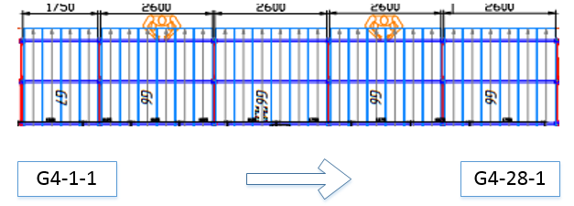Зона состоит из 28-и секций и оборудована системой Put-to-Light. Каждая секция состоит из четырех ячеек гравитации, емкостью 4-5 лотков

Рис. 12

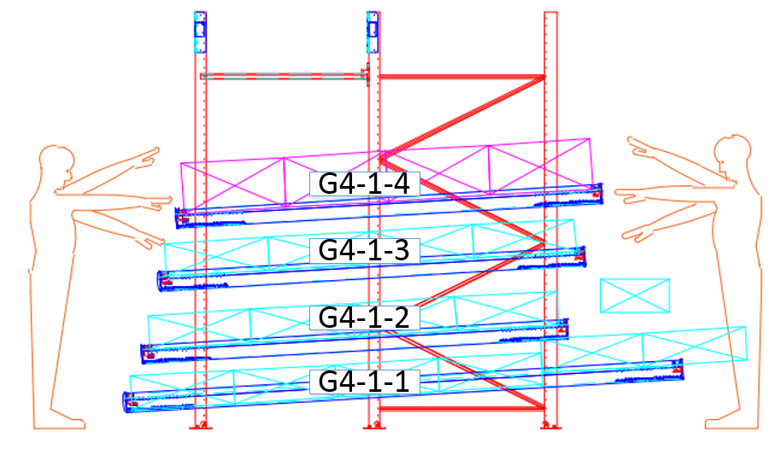

Рис. 13

Ячейкой в WMS для данной зоны является одна ячейка гравитации, нумерация следующая:

*G4-YY-Z*,

где, *YY* – номер секции, *Z* – ярус. Направление нумерации стеллажей отражено на Рис. 12 белой стрелкой.

**Параметры ячеек**

|  |  |  |  |  |
| --- | --- | --- | --- | --- |
|  | G4-1-1 | G4-1-2 | G4-1-3 | G4-1-4 |
| Длина, мм | 3267 | 2492 | 2492 | 2492 |
| Вместимость, кг | 150 | 120 | 120 | 120 |
| Тип лотка | Тип 1,2,3 | Тип 1,2,3 | Тип 1,2,3 | Тип 1,2,3 |
| Количество лотков в ячейке | 5 | 4 | 4 | 4 |

Этикетки с именем и штрихкодом ячейки располагаются на траверсах стеллажей.

Подтверждение размещения груза в ячейку поступает в WMS от системы Put-to-Light.

В одной ячейке зоны могут храниться лотки с товаром одного заказа.

## Зона полочного хранения R

Зона предназначена для хранения и отбора товара. Хранение в лотках. Отбор как целых лотков так и штук.

Зона состоит из 8-ми полочных стеллажей.

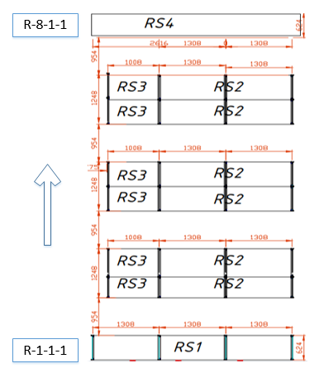

Рис.

Ячейкой в WMS для данной зоны является место под один лоток, нумерация следующая:

*R-X-YY-Z*,

где, *X* – номер стеллажа, *YY* – номер секции, *Z* – ярус. Направление нумерации стеллажей отражено на Рис. стрелкой.

**Параметры стеллажей**

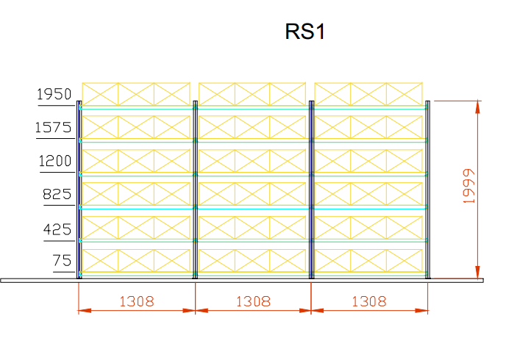

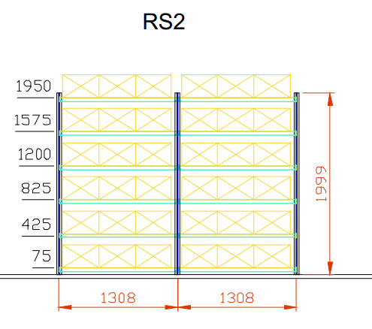

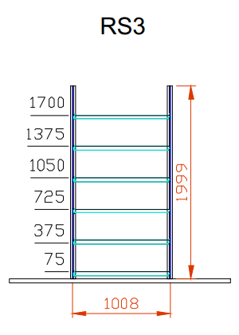

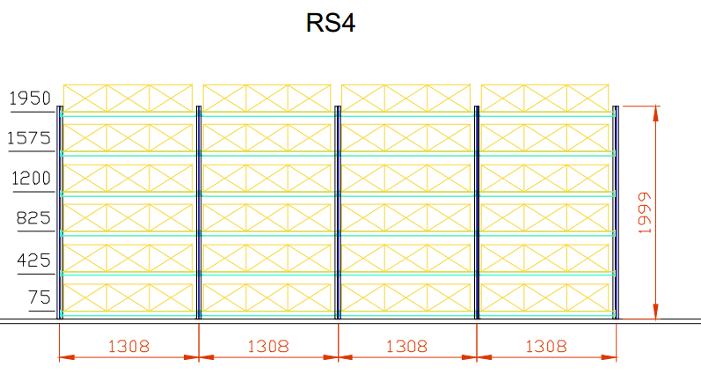

Этикетки с именем и штрихкодом ячейки располагаются на траверсах стеллажей. Подтверждение ячейки выполняется в WMS сканированием штрихкода этикетки ячейки.

В этом проекте предполагается что в СУ зона R и G2 (секция 5) будут одной зоной для Весового неноминального товара.

## Зона упаковки и маркировки U

Зона предназначена для контроля сборки, маркировки и переупаковки готовой продукции в транспортную тару.

Зона состоит из девяти ячеек контроля, которые оборудованы рабочими станциями (см. Рис. 14), нумерация следующая:

*UX*,

где, *X* – номер ячейки.

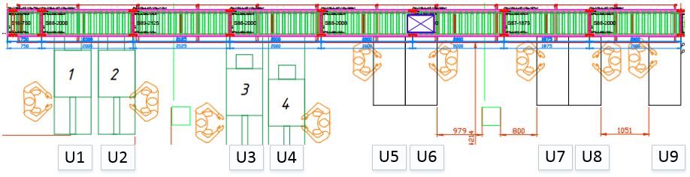

Рис. 14

## Зона экспедиции О

В зоне O осуществляется формирование отгрузочных мест и их хранение перед отгрузкой.

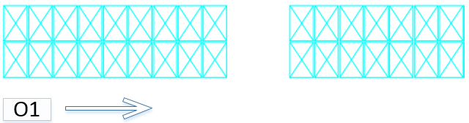

Рис. 15

Одной ячейкой в СУ будет являться один ряд паллет настраиваемой вместимости. Паллеты размещаются в рядах широкой стороной.

Нумерация ячеек в зонах следующая:

*O-YY*,

где, *Y -* номер ячейки .

Идентификация ячейки при размещении по РДТ осуществляется сканированием штрихкода ячейки.

В одной ячейке зоны могут храниться паллеты, относящиеся к одной отправке.

## Зона приема внешних поставок I

В приемной зоне I осуществляется приемка внешних поставок. В WMS зона состоит из трех безразмерных ячеек:

* I-1 – прием Товара готового к продаже от внешних поставщиков;
* I-3 – прием ПО с типом «Возврат».

## Доки D1-D3

В системе каждый док является ячейкой специального типа.

Через любой док может производиться как отгрузка, так и приёмка товара от внешних поставщиков, а также и возвратов от клиентов.

## Зона В хранения некондиции и брака

В системе данная зона служит для хранения бракованной продукции, с соответствующей категории груза. Для зоны брака будут выделены ячейки в зоне P1.

## Зона возвратов VZ

В системе данная зона служит для размещения возвратов от клиентов и размещения товаров с зоны CNCS после контроля качества в статусе «Доступен». Для размещения таких грузов в статусе «Доступен» будет выделены ячейки в зоне R.

# Справочники

## Номенклатура

Номенклатура заказчика состоит из готовой продукции и представляет собой различные виды мясных изделий.

Справочник Товаров в СУ будет поступать из ГС.

Понятие «Единица товара» в СУ будет совпадать с базовой единицей в ГС:

* штука для Штучного и Весового номинального, с дополнительным вторым атрибутом вес в г.
* грамм для Весовой неноминальный.

Все количества в документах-основаниях из ГС в СУ приходят в базовых единицах. В этих же единицах СУ отчитывается перед ГС.

Все весовые справочники ведутся в СУ. Информация о весе 1 штуки (для Штучного товара) приходит в СУ из ГС.

Код товара в СУ однозначно определяет единицу Товара, которая отгружается Клиенту. Код товара Склада может отличаться от Кода товара Производства, и содержит в себе информацию уже о конечном продукте (товаре) для отгрузки Клиенту. Представляет собой комбинацию: Наименование + вид продукции+ вид упаковки+ бренд. Из ГС информация по принимаемому товару приходит в артикулах склада. Из ГС задания на отгрузку приходят в артикулах склада.

Например, наименование «Московская» может иметь:

* вид продукции: батон, нарезка, б/в
* вид упаковки: штучный, номинальный, неноминальный
* бренд: Алан, Ашан, Премия, Хит продукт, Варто

|  |  |  |  |  |  |  |  |
| --- | --- | --- | --- | --- | --- | --- | --- |
| с/к Московська в/г | | | | Код.224 | Вид упаковки | | |
| Вид продукции | | Бренд | | | **Штуки** | **Номинальный** | **Неноминальный** |
| Ул крючок | 224.1 | Алан | 224.1.0. | | 224.1.0.1. | 224.1.0.2. | не м.б. |
| Ашан | 224.1.1. | | 224.1.1.1. | 224.1.1.2. | не м.б. |
| Варто | 224.1.2. | | 224.1.2.1. | нет | не м.б. |
| Ул 1/2 упак. | 224.2 | Алан | 224.2.0. | | 224.2.0.1. | 224.2.0.2. | не м.б. |
| Ашан | 224.2.1. | | нет | нет | не м.б. |
| Варто | 224.2.2. | | 224.2.2.1. | 224.2.2.2. | не м.б. |
| нар.80г | 224.3 | Алан | 224.3.0. | | 224.3.0.1. | не м.б. | не м.б. |
| Ашан | 224.3.1. | | 224.3.1.1. | не м.б. | не м.б. |
| Варто | 224.3.2. | | нет | не м.б. | не м.б. |

Например 224.1.1.2 расшифровывается как:224 – код Производства «с/к Московська в/г», 224.1 – код Упаковки «ул корючок», 224.1.1 - код Бренд «Ашан», 224.1.1.2 – код вид упаковки «номинальный». Итого получаем расшифровку «с/к Московська в/г ул крючок Ашан номинальный».

~~В данном проекте присутствуют следующие виды Товара:~~

* ~~Штучный товар согласно кода в СУ с нижней границей «от» по нормативу внешнего отклонения и верхней границей «до» по нормативу внутреннего отклонения. На Склад принимается в штуках, отгружается в штуках;~~
* ~~Весовой номинальный товар согласно кода в СУ с нижней и верхней границей по нормативу внутреннего отклонения. На Склад принимается в штуках, отгружается в штуках с учетом веса;~~
* ~~Весовой неноминальный товар согласно кода в СУ и с нижней и верхней границей превышающей норматив внутреннего отклонения. На Склад принимается в граммах, отгружается в граммах (1шт = 1грамм).~~

~~Возможные варианты отклонений должны быть зафиксированы для каждого Товара и могут иметь варианты:~~

* ~~Внешнее отклонение от норматива по весу согласно ДСТУ, имеет границы от и до отклонения фактического веса от номинального из Справочника, например, от -3% до +3%. Используется для штучного товара.~~
* ~~Внутреннее отклонение от норматива по весу, имеет границы отклонений от номинального из Справочника от и до, например более глубокие от -10% до +10%. Используется для весового номинального товара. Может настраиваться индивидуально под артикул склада.~~

~~Товар, который не прошел проверку по весу, т.е. имеет превышение даже максимально возможного отклонения необходимо переместить в зону CNCS для возврата на Склад Упаковки, например для дальнейшего принятия решения о переупаковке. В нормальном режиме работы такое отклонение не должно поступать на Склад и отлавливаться на этапе Контроля Качества еще на складе Упаковки. Так как такое отклонение в Справочнике Товаров в СУ не предусмотрено, необходимо будет создать виртуальную Номенклатуру «Некондиция на приемке» (название по желанию), на которую будет осуществляться приемка любого Товара в случае когда превышено максимальное отклонение.~~

~~ГС присылает документ-основание приемки и отгрузки Товара только в Кодах Товара Склада, и согласно им в кг или шт. Например, Весовой неноминальный – в кг, Штуки и Весовой номинальный – в шт.~~

## Контрагенты

В данном проекте с точки зрения WMS, Контрагент – юр. лицо которое может исполнять следующие роли в отношениях с Заказчиком:

* Поставщик – поставляет продукцию на склад;
* Клиент – покупатель;

Справочники контрагентов 1С и WMS синхронизируются через шлюз. Единственным источником данных выступает 1C.

## Упаковки

Упаковка – объединённое некоторое количество Товара вместе (скрепленное) или находящееся в таре для удобства перемещения и хранения.

В СУ имеется справочник упаковок, описывающий вместимость упаковки, ее место в иерархии (в какую упаковку она вложена), габариты и вес. Данный справочник будет передаваться в СУ из ГС.

На проекте будут использоваться упаковки следующих типов:

- Unit – единичная упаковка (штука). *В данном проекте это* ***одна Упаковка*** *сосисок, один батон колбасы и т.д. Для весового товара с не номинальным весом единичная упаковка – 1 грамм Товара;*

- Carton – коробка. *В данном проекте это один* ***Конвейерный лоток*** *с единичными упаковками одного Товара, одна коробка с тушенкой.*

- Pallet – однородная паллета. *В данном проекте это однородная* ***Паллета*** *с тушенкой.*

У каждого Товара обязательно должна быть описана единичная, т.е. неделимая Упаковка. Кроме того, могут быть описаны Упаковки типа «коробка» и «паллета». СУ поддерживает вложенность упаковок - штуки в коробки, коробки в паллеты.

Для каждого товара в WMS существует только одно дерево упаковок.

Справочник по упаковкам приходит из ГС либо заносится в СУ вручную.

### Конвейерный лоток

Конвейерные Лотки предусмотрены в этом проекте 3-х типов:

∙ Тип№1 Пластиковый ящик 600х400х200 Е2 мясной

∙ Тип №2 Пластиковый ящик 600х400х300 Е3 мясной

∙ Тип №3 Пластиковый ящик (платформа) 600х400х70

Вся продукция принимаемая с Производства в ячейке CNIT1 размещается в Конвейерных Лотках Тип №1 и Тип №2.

Продукция, которая Комплектуется в Транспортную тару типа «Гофро-ящик» (в зоне U) в ячейке CNOT размещается в Конвейерный Лоток Тип №3 «платформа». Тип №3 «платформа» не имеет нормоукладки, размещение происходит «в навал» по решению Оператора в зоне упаковки U.

Каждый Конвейерный Лоток имеет Этикетку с уникальным номером, который является идентификатором груза.

Для каждого Товара в системе создается одна Carton-упаковка с габаритами Конвейерного лотка одного типоразмера и количественным параметром на вложенность:

* Нормоукладка в единичных упаковках для штучного товара и весового номинального;
* Весоукладка в граммах для весового неноминального товара. Для системы это то же поле Количество, что и для штучного товара. Только в штучном указываются штуки, в весовом – граммы.

Одному Товару соответствует один типоразмер Конвейерного лотка.

### Паллетная упаковка

Тушенка принимается от внешних поставщиков. Хранение и коробочный отбор тушенки производится в отдельной зоне P2.

В отличие от других товаров, тушенка имеет паллетную упаковку, которая вводится в СУ.

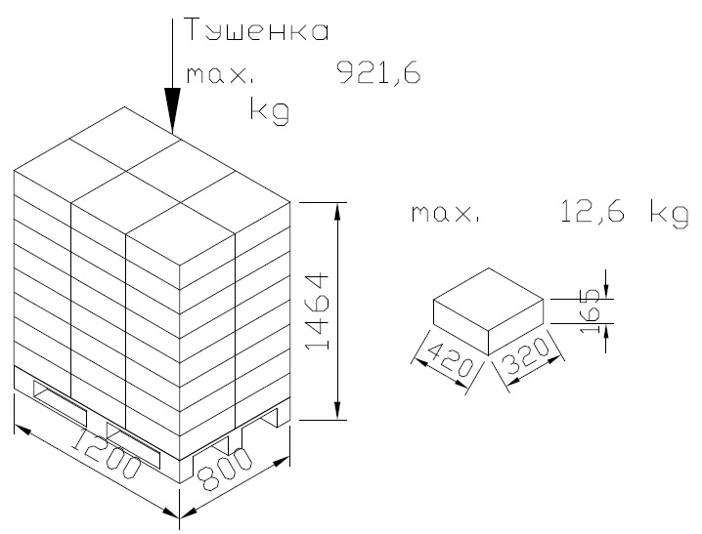

Рис. 16

### Транспортная тара

Отгрузка продукции Клиентам производится в Транспортной таре следующих видов:

* Гофро-ящик (гофротара) – одноразовая тара из картона, в которую происходит комплектация Товара согласно требований Клиента. Маркируется Клиентской этикеткой по требованию и Транспортной этикеткой для дальнейшей обработки в СУ и транспортировке Клиенту;
* Транспортный ящик (сетка) - пластиковый лоток для транспортировки. Маркируется Транспортной этикеткой для дальнейшей обработке в СУ и транспортировке Клиенту.

Справочник по упаковкам приходит из Головной системы либо заносится в СУ вручную.

## Товарные партии и дата производства, сроки годности

В данном проекте в документе-основании ГС в каждой строке передает:

* номер партии
* дату производства.

Товарная партия (лот) в СУ является параметром груза. Товарные партии отображаются в справочнике Серии (партии), который может пополняться как вручную, так и автоматически (когда данные о партии товара приходят из ГС). Также можно отключить функцию учета товарной партии в СУ. Товарная партия вводится оператором при приеме груза либо наследуется из ПО. Справочник партий в ГС отсутствует. Весь принятый в WMS товар учитывается по товарным партиям.

Дата производства в СУ является параметром груза. Весь принятый в СУ товар учитывается по датам производства.

Срок годности и Дата производства связаны соотношением: Дата производства + Срок хранения = Дата «годен до:»

Срок хранения (в днях) – это параметр товара, который передается в WMS из ГС вместе с остальными параметрами товара.

СУ передает в ГС сведения о принятом и отгруженном товаре в разрезе товарных партий.

В WMS для каждого груза рассчитывается «остаточный срок годности» груза:

ОСГ в днях = Дата «годен до:» - Текущая дата

ОСГ в процентах = 100% * (Дата «годен до:» - Текущая дата) / Срок хранения

## Товарные группы

СУ поддерживает работу со справочником товарных групп. Допускаются вложенные группы и несколько параллельных классификаторов (напр., отдельно по типам товаров и отдельно по производителям).

Информация о принадлежности товара к товарным группам приходит в WMS из ГС.

СУ позволяет вводить новые товарные группы независимо от ГС (т.е. из ГС приходит один или несколько параллельных классификаторов, и в WMS ведется еще несколько).

Первоначально в WMS будут созданы группы товаров «Штучный», «Весовой номинальный» и «Весовой не номинальный».

## Статус Груза

Для учета качественного состояния товара в грузе будут использоваться понятие WMS «статус» Груза и «категория».

Категория груза – это дополнительное описание состояния груза в СУ, расширяющее описание статусом. Категории представлены в СУ в виде свободно пополняемого справочника. Как правило, категории используются для уточнения качественного состояния груза, например, для описания видов брака или некондиции.

Для контроля качества возможны следующие статусы Груза:

* Доступен (норма) – стояние которое по умолчанию присваивает система СУ, когда товар соответствует весовым нормам согласно артикула, кондиционный товар доступный для выполнения работ;
* Поврежден (на контроль качества) – присваивается Грузам с подозрением на брак в процессе приемки или при обнаружении товара на Складе уже в процессе хранения или сборки. Оператор отправляет любые грузы с подозрением на брак в зону CNCS, где они должны пройти процедуру контроля качества;
* Ожидание – Груз находится в ожидании проверки качества.
* На проверке – Груз находится на проверке качества.
* Брак – состояние которое присваивает Администратор или Менеджер наделенный соответствующими правами при обработке продукции в зоне CNCS при определении бракованного товара; Статус такого груза уже нельзя изменить. Груз не доступен для отгрузки в обычные заказы, его можно только списать со склада (отгрузить по заказу с типом «Списание», в деталях которого указано требование на грузы в статусе «Брак»).
* Некондиция – Груз в данном статусе может быть отгружен только по заказам, у которых указано в деталях требование на грузы в статусе «Некондиция». По товару в таком грузе будет приниматься решение об отбраковке, переупаковке или переработке. *Возможно использовать этот статус для «отоварки».*
* Проблема – Грузу присвоен признак проблемного и недоступен для отгрузки под заказ.
* Потерян – Груз или его часть потеряна при пересчете или других складских операциях. Потерянный груз помещается в виртуальную ячейку «ПОТЕРЯНО». При нахождении груза ему возвращается статус, который был у груза при потере Отобран Груз отобран в заказ
* Просрочен – Груз признан просроченным.
* Уценка – Груз прошел процесс уценки, но доступен для отгрузки под специальные заказы клиентов.
* Виртуальный – Груз находится в виртуальной ячейке, то есть числится в базе данных, но на реальном складе его нет или он не найден.

*Полный перечень возможных стандартных Статусов груза: Любой, Доступен, На проверке, Ожидание, Уценка, Просрочен, Потерян, Возврат поставщику, Отобран, Упакован, Погружен, Отгружен, Излишки, Не задан, Виртуальный, Поврежден, Проблема, Списан, ASN, Переработка, Образец, Брак, Некондиция, Бой, В пути, Заблокирован, Удален, Проба. Если по умолчанию стоит статус «Любой» то, при формировании правила статус груза не учитывается.*

## Грузовые единицы

### Грузы

Основным объектом СУ является груз. Груз — это единица хранения товара на складе, т.е. некоторое количество одного товара, находящегося в одном месте.

СУ учитывает каждый груз отдельно: где он лежит и что с ним в данный момент происходит. Каждый груз (единица хранения) при регистрации в СУ получает буквенно-цифровое имя, которое может наноситься на этикетку в виде штрихкода, или оставаться только в базе данных СУ.

Вся информация о зарегистрированных в СУ грузах выводится в экране «Грузы». На этом экране представлены не только текущие грузы Склада, но и все, когда-либо на нем находившиеся (отгруженные, потерянные и т.д.).

Имена грузов создаются по принципу:

XZZZZZZZ, где X– буквенный префикс (тип груза, происхождение груза итд), ZZZZZZZ – номер.

**Имена грузов с собственной продукцией** – это штрихкоды лотков и штучных грузов.

**Имена грузов с товаром внешнего поставщика (тушенка)** - при приемке товара от внешнего поставщика на паллету или блок коробов клеится этикетка с именем груза. Этикетка должна быть наклеена так, чтобы ее было удобно считывать с помощью радиотерминала. При упаковке паллеты штрихкод груза должен быть доступен для считывания и не закрыт стретч-пленкой.

### Контейнеры

Контейнером в СУ называется грузовая единица, содержащая внутри себя несколько Грузов. В данном проекте будут использоваться Паллетные и Коробочные контейнеры.

Контейнер типа «коробка» ­­­­– это конвейерный лоток, в котором лежат штуки разных артикулов. В данном проекте такие контейнеры будут появляться в процессе отбора. Отборочные контейнеры должны иметь упаковку с наименованием «TOTE» и заданными размерами лотка. В системе как generic pack.

Контейнер типа «паллета» ­­­­– это поддон, на котором лежат короба одного артикула собственной продукции, или короба разных артикулов любой продукции.

Паллетные контейнеры образуются при формировании паллеты в зоне P1, при формировании отгрузочных мест и др. операциях. В системе как generic pack.

Паллетный контейнер не маркируется этикеткой с именем груза, идентификация контейнера производится путем сканирования штрихкода любого груза, который числится в контейнере.

## Штрихкодирование продукции

Весь Товар (штучные грузы) принимаемый с производства оклеивается этикеткой со штрих-кодом. Этот штрих-код содержит информация о наименовании товара, весе, партии товара.

## Этикетки

СУ позволяет на разных этапах работы печатать этикетки для различных объектов системы. В зависимости от объекта и целей текущего процесса на складе этикетки в СУ бывают следующих видов:

* Грузовые ‒ это этикетки на Груз. Используются для идентификации груза внутри склада. На такую этикетку наносится штрихкод с именем (номером) груза, идентификатором, дополнительной информацией о товаре. Внутри склада такие этикетки еще называют логистические;
* Транспортные/отгрузочные ‒ этикетки, предназначенные для идентификации объекта вне склада, например, в процессе транспортировки. На них обычно указываются код товара, количество, состав груза (если это mixed-паллета), отправитель, получатель, SSCC-коды;
* Товарные этикетки ‒ это этикетки на конкретном товаре (штуке, коробке). Такая этикетка может содержать информацию для конечного клиента. На этикетке этого типа отображаются сведения о товаре, поставщике, производителе, условиях и длительности хранения. В данном проекте это термоэтикетки, которые наносятся на Товар в зоне U с помощью маркировального оборудования (внесистемный процесс).

# Прием готовой продукции

Из ГС в СУ через шлюз поступают Уведомления поставки (УП). При необходимости УП может быть создано в СУ менеджером вручную.

Менеджер СУ перед началом разгрузки и/или приемки товаров выбирает необходимое УП (в списке поступивших из ГС) и переводит это УП из статуса «Готов» в статус «Подготовлен».

Далее на основании УП в статусе «Подготовлен» менеджер формирует в СУ ПО (либо один ПО на весь товар в УП, либо, при необходимости, несколько ПО, каждый из которых включает в себя часть товаров УП – например по принципу Один ПО=Один Товар). По созданным ПО будет производиться приемка поставки.

После Менеджер приемки печатает Приемные листы (ПЛ) (при необходимости) и дает команду СУ на запуск ПО в работу. СУ переводит ПО в статус «В работе» и создает работу на приемку товаров.

## С производства

Схема приема готовой продукции с производства отражена на

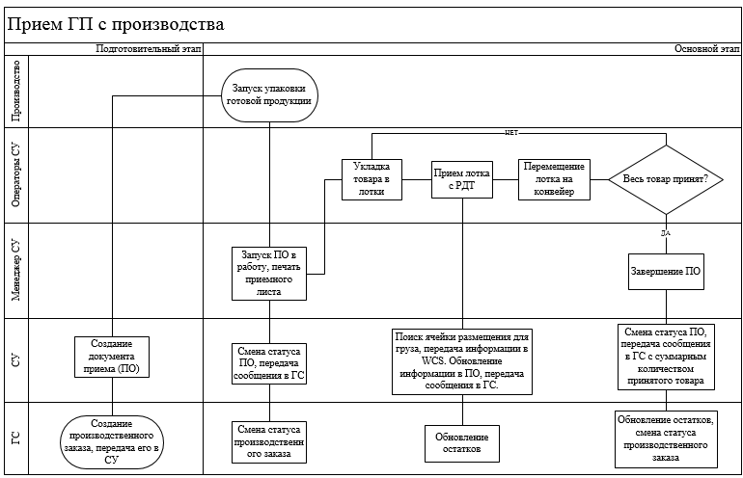

Рис. 1: Прием ГП с производства

### Документ-основание

Приемка готовой продукции с производства ведется по документу-основанию. В ГС это «Производственное задание», оно поступает по шлюзу в СУ, где преобразуется в документ УП с типом «производство». Далее по документу УП ответственный сотрудник создает ПО.

В заголовке документа-основание передается:

* Дата создания документа в ГС
* Номер Перемещения в ГС, что будет служить Номером Документа УП

В строках документа-основание передается:

* Уникальный номер строки;
* Код товара;
* Ожидаемое количество штук – справочная величина, реально принятое количество может быть больше или меньше. Для штучного и весового номинального товара это количество штук. Для весового товара – количество г.
* Товарная партия;
* Дата производства;

У ПО для приема продукции с производства устанавливается ячейка приема CNIT1 и признаки "Создавать работы", "Искать место".

Таким образом, после приемки лотка система в автоматическом режиме осуществляет для груза определения целевой ячейки и инициирует межсистемный обмен с WCS

### Процедура приемки

Весь товар, принимаемый с производства имеет штрих код, в котором зашит артикул и вес товара.

Приемка товара осуществляется после запуска ПО в работу. Прием осуществляется через интерфейс менеджера. Перед запуском ПО необходимо указать ячейку приема. Оператору приходит лоток с товаром. В лотке содержится вкладыш, с номером УП и № SKU склада. Оператор находит данный УП в системе, переходит по нему в ПО. Далее выбирает строку в ПО, которая соответствует принимаемому товару.

**Прием штучного и весового номинального товара**

После выбора нужного товара в ПО оператор переходит в окно «Прием позиции» Рис. 1.

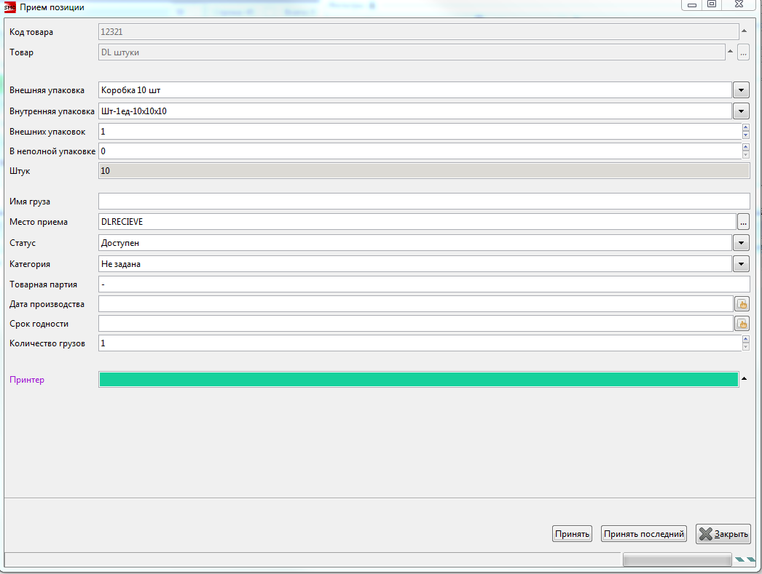

Рис. 1

В данном окне оператор выбирает «Внешнюю упаковку» - коробка, «Внутренняя упаковка» - штука. В поле «Штук» отображается норма вложенности штук в короб. Далее перемещает товар в лоток в соответствии с нормой вложенности. В поле «Имя груза» оператор сканирует ШК лотка. Кондиционный товар принимается в статусе «Доступен». Если при приемке обнаружен брак, то такой товар принимается отдельно в статусе «Поврежден».

Если необходимо принять не целый лоток, тогда оператор в поле «Внешних упаковок» проставляет количество 0, в поле «В неполной упаковке» проставляет количество штук.

Далее оператор нажимает кнопку «Принять», в системе создается коробочный груз. Далее оператор перемещает принятый лоток в ячейку CNIT.

**Прием весового неноминального товара**

Для весового товара штучной упаковкой будет являться 1 гр. Норма вложенности короба – максимальное количество гр. в коробе.

После выбора нужного товара в ПО оператор переходит в окно «Прием позиции» Рис. 1.



Рис. 1

В данном окне оператор выбирает «Внешнюю упаковку» - коробка, «Внутренняя упаковка» - штука. В поле «Штук» отображается норма вложенности гр. в коробе. Далее перемещает товар в лоток в соответствии с нормой вложенности, для этого ему необходимо взвесить лоток с товаром. В поле «Имя груза» оператор сканирует ШК лотка. Кондиционный товар принимается в статусе «Доступен». Если при приемке обнаружен брак, то такой товар принимается отдельно в статусе «Поврежден».

Если необходимо принять не целый лоток, тогда оператор в поле «Внешних упаковок» проставляет количество 0, в поле «В неполной упаковке» проставляет количество гр.

Далее оператор нажимает кнопку «Принять», в системе создается коробочный груз. Далее оператор перемещает принятый лоток в ячейку CNIT

## Внешние поставки

### Документ-основание

Приемка готовой продукции с производства ведется по документу-основанию. В ГС это «Внешняя поставка», оно поступает по шлюзу в СУ, где преобразуется в документ УП c типом «Внешняя поставка». Далее по документу УП ответственный сотрудник создает ПО. Принимаемый товар от внешних поставщиков – тушенка. Приходит монопаллетами в коробках.

В заголовке документа-основание передается:

* Дата создания документа в ГС
* Номер в ГС, что будет служить Номером Документа УП

В строках документа-основание передается:

* Уникальный номер сроки;
* Код товара;
* Ожидаемое количество штук. Прием от внешних поставщиков ведется только в штуках;
* Товарная партия;
* Дата производства;

У ПО для приема продукции от внешних поставщиков по устанавливается ячейка приема I1 и признаки "Создавать работы", "Искать место".

### Процедура приемки

В экране уведомление о поставке оператор создает Приходный ордер, указывая ячейку приема I1.

Прием товара осуществляется через РДТ. Сценарий приема #111 Прием паллет#. Данный сценарий позволяет принимать как полные так и не полные паллеты. Перед приемом паллеты необходимо наклеить заранее распечатанную этикету (индивидуальный номер со штрих-кодом) на один из коробов. В форме приема необходимо указать количество коробов на паллете, а также отсканировать наклеенную этикетку. После приема готового товара оператор закрывает Приходный ордер.

## БП прием Возвратов

### Документ-основание

При возврате отгруженного заказа, документ-основание из ГС не приходит. ПО по возврату создается из отгруженного заказа функционалом «Создать ПО» с указание места приема и типом ПО «Возврат». Если заказ был отгружен до внедрения системы, то необходимо создать заказ вручную.

### Процедура приемки

Прием возвратов осуществляется в ячейку приема I-3. Перед приемом оператор раскладывает товар на монопаллеты. Прием товара может осуществляться паллетами/коробками/штуками. Для этого на терминале необходимо выбрать соответствующую упаковку. Весь товар принимается в статусе «Ожидание» для контроля качества. После прохождения контроля оператор меняет статус на «Доступен». Если часть товара не прошла контроль качества, то оператор отделяет такие грузы через РДТ и меняет им статус на «Поврежден».

После закрытия ПО информация передается в ГС.

# Размещение

## Размещение готовой продукции с производства

Товар с производства осуществляется по группам товаров. Лотки принятые в ячейке CNIT1 в зависимости от статуса и группы товара могут быть размещены в следующие зоны: G1,G2,P1,R, также в ячейку CNCS.

**Размещение группы товаров «Штучный» и «Весовой номинальный»**

Товар может быть размещен в зонах G1, G2, P1 и ячейку CNCS.

В ячейку CNSC размещаются лотки принятые в статусе «Поврежден».

Приоритет размещения штучного товара класса А:

1. В зону P1 через ячейку RG1 – если в зоне уже есть такой товар (разработка новой стратегии);
2. В зону G1 и G2, в группу ячеек штучного отбора, через ячейку сброса RG1 и RG2 – если в зоне Р1 нет аналогичного товара и в соответствующих ячейках зон G1 и G2 есть свободное место.
3. В зону G1 и G2, в группу ячеек коробочного отбора, через ячейку сброса RG1 и RG2 – если в зоне Р1 нет аналогичного товара и в соответствующих ячейках зон G1 и G2 есть свободное место.
4. В зону P1 через ячейку сброса RG1 - если места в ячейках зон G1 и G2 нет.

Приоритет размещения штучного товара класса В и С:

1. В зону P1 через ячейку RG1 – если в зоне уже есть такой товар (разработка новой стратегии);
2. В зону G1 и G2, в группу ячеек штучного отбора, через ячейку сброса RG1 и RG2 – если в зоне Р1 нет аналогичного товара и в соответствующих ячейках зон G1 и G2 есть свободное место.
3. В зону P1 через ячейку сброса RG1 - если места в ячейках зон G1 и G2 нет.

**Размещение группы товаров «Весовой неноминальный»**

Товар может быть размещен в зонах G1, G2, P1, R и ячейку CNCS.

В ячейку CNSC размещаются лотки принятые в статусе «Поврежден».

Приоритет размещения весового неноминального товара класса А и В:

1. В зону P1 через ячейку RG1 – если в зоне уже есть такой товар (разработка новой стратегии);
2. В зону G1 и G2, в группу ячеек штучного отбора, через ячейку сброса RG1 и RG2 – если в зоне Р1 нет аналогичного товара и в соответствующих ячейках зон G1 и G2 есть свободное место.
3. В зону P1 через ячейку сброса RG1 - если места в ячейках зон G1 и G2 нет.

Приоритет размещения весового неноминального товара класса С:

1. В зону R через ячейку RG1;
2. В зону P1 через ячейку RG1 – если места в зоне R нет.

Если есть необходимость разделить приоритет размещения между зонами G1 и G2 нужно настроить два правила с разными приоритетами (если нужно чтобы товар сначала размещался в зону G1 потом в зону G2). Если такой необходимости нет, то можно обойтись одним правилом в котором группой назначения будет группа ячеек зон G1 и G2.

### Размещение в зоне P1

В зоне Р1 будут выделены 6 ячеек накопления (в данных ячейках необходимо задать максимальное количество SKU=1), а также виртуальная ячейка Р1 (в данную ячейку будет размещаться лотки, которые должны пойти Р1, но по каким-то причинам система не нашла место размещения в одной из шести ячеек накопления). Лотки, которые должны быть размещены в Р1 будут собираться в этих ячейках. Перед запуском ПО в работу в ячейках накопления должны быть созданы контейнера. Контейнер в системе – generick pack. Будет создан один тип контейнера, с указанием вместимости. Вместимость – максимальное количество размещаемых лотков. Вместимость будет задано для лотка 20см (наибольшая). При работе с лотками 30см оператор сам контролирует максимальное количество вложений.

Для всех групп товаров для размещения в Р1 будут настроены следующие правила:

Тип размещение – в контейнер;

Стратегия размещения – притяжение к ПО.

По данным правилам система будет размещать один SKU из одного ПО в одну ячейку (контейнер).

Оператор в зоне RG1 работает по терминалу, используя функцию **В. Переместить с размещение**. В данной форме он сканирует ШК пришедшего лотка, система выдает ему ячейку размещения. При размещении в Р1 будет выдана одна из шести ячеек накопления, либо виртуальная ячейка Р1.Оператор Перемещает лоток в ячейку, подтверждаю перемещение сканированием ячейки. Оператор сам определяет, когда необходимо закрыть контейнер с размещенными лотками (он должен визуально определить максимально допустимое вложение для лотков 30см). Также после закрытия контейнера, ему необходимо создать новый контейнер в данный ячейке. После закрытия контейнера оператор сообщает водителю погрузчика, что эту паллету нужно разместить в основную зону хранения. Водитель погрузчика использует функционал **2.Переместить груз**, размещая паллету в свободную ячейку.

### Размещение в зоне R

Приоритет размещения

* если в R пусто -> размещение в R
* если R полно -> размещение в P1 (см.п.4.1.2.)

Этапы процедуры размещения – Оператор должен сделать:

1. отсканировать Лоток с RG1
2. если есть назначение в R – провести размещение в R
3. если есть назначение в P1– провести размещение в P1 (сп.п.4.1.2.)

## Размещение продукции от внешних поставщиков

Продукция от внешних поставщиков разделяется на два типа:

- тушенка;

### Размещение группы товаров «без этикетки» (тушенка)

Тушенка будет размещаться в зоне P2. Размещаемый тип груз - паллета. Стратегия размещения от начала стеллажа.

## Размещение возвратов

Возвраты размещаются в зону ZV (выделяются ячейки в текущей зоне R).

Ячейки в зоне ZV являются динамическими.

Приоритет размещения:

* если в ZV есть свободная ячейка -> размещение в ZV
* если ZV нет свободных ячеек -> размещение в безразмерную ячейку в P1

## Размещение грузов в зоне CNCS

Грузы в данную зону поступают автоматически при прохождении ТПР№3:

* статус «Поврежден» -> автоматически меняет статус на «Ожидает»
* статус «Отобран» и весовой контроль «не успешен» -> автоматически меняет статус на «Проблема»

Порядок обработки таких Грузов ответственным менеджером описан в п.10. «Работа с проблемным товаром»).

## Правила размещения грузов в G3

Грузы с статусом «Собран» после положительной проверки на ТПР3 поступают на RG3. Оператор при поступлении Лотка сканирует его и согласно правила размещения в G3 перемещает лоток в соответствующую ячейку G3.

G3 не имеет статичных каналов. Размещение происходит лотками. По сканированию Лотка подбирается Ячейка и выдается работа.

Задача зоны G3 группировать Грузы по принципу один Заказ-один Артикул-одна Ячейка для того чтобы далее в зоне Упаковки и Маркировки максимально быстро проводить оклейку Товара с минимальным количеством операций по перенастраиванию Бицерб.

Правило размещения для заказов с логикой «Максимальное количество деталей = 1»:

1. Сканируем Лоток с RG3
2. Есть с таким Заказ-Артикул доступная Ячейка (не заполнена)?
   1. Да - провести размещение +1 в Ячейку, груз получает статус «Готов к комплектации», перейти к п.1
   2. Иначе перейти к п.3
3. Выделить новую Ячейку
   1. Успешно – перейти в п.2.1.
   2. Не успешно – Груз ожидает на RG3 без задания, перейти к п.1

Правило размещения для заказов без логики «Максимальное количество деталей = 1»:

1. Сканируем Лоток с RG3
2. Есть с таким Заказ доступная Ячейка (не заполнена)?
   1. Да - провести размещение +1 в Ячейку, груз получает статус «Готов к комплектации», перейти к п.1
   2. Иначе перейти к п.3
3. Выделить новую Ячейку
   1. Успешно – перейти в п.2.1.
   2. Не успешно – Груз ожидает на RG3 без задания, перейти к п.1

При достижении всеми Лотками по заказу статуса «Готов к комплектации», заказ переходит в статус «Готов к комплектации». По достижению данного статуса система готова давать задания на выемку лотков из G3.

## Правила размещения грузов в G4

Грузы с статусом «Промаркирован» сначала поступают на RG4 через ТПР4.

G4 не имеет статичных каналов. Размещение происходит в Транспортных Ящиках и Гофро-Ящиках. Принцип размещения 1 ячейка – 1 заказ. Работа на размещение происходит по системе Put-to-Light.

Правило размещения:

1. Автоматическое сканирование Платформы/Транспортного Ящика
2. Есть с таким Заказом доступная к размещению Ячейка (не заполнена)?
   1. Да – провести размещение +1 в Ячейку, Груз получает статус «Готов к упаковке», перейти к п.1;
   2. Иначе п.3.
3. Выделить новую Ячейку:
   1. Успешно – перейти к п.2.1;
   2. Не успешно – Груз ожидает на RG4 без задания (физически размещается в зоне отвода).

Оператор обязан периодически проверять зону отвода и возвращать Грузы из нее перед Контроль-Скан для получения задания на Размещение в зоне G4.

# Пополнение ячеек в зонах Отбора Товара G1, G2, R, P1

## Пополнение G1, G2 и R

Существуют следующие виды Пополнения:

* с P1 в G1 и G2 (в зону гравитации)
* с P1 в R (в зону полочного хранения)
* пустые Лотки с мойки в G2 (происходит вне СУ)

Инициация пополнения G1, G2 (*кроме для пустых Лотков*) и R происходит при достижении Точки Пополнения, что есть 30% от норматива Штук товара канале.

Параметр Точки Пополнения настраиваются Менеджером в СУ.

СУ создает задание на Пополнение, с учетом Штук товара в статусе «В пути».

* + Если включен режим «склад забит», тогда разгружаем Паллеты с минимальным количеством Груза (чтобы максимально освободить места в зоне Р1)
  + Если не включен режим «склад забит», тогда по стратегии FEFO

Режим «склад забит» включается и выключается в ручном режиме Администратором, возможно оценка по визуальному признаку – в зоне безразмерной ячейки P1 накопилось более 2-х Паллет.

## Пополнение пустых Лотков в G2 (вне СУ)

Пополнение пустых Лотков из мойки в G2 происходит вне СУ в следующем порядке:

- при достижении Точки Пополнения в Каналах G2 отведенных под пустые ячейки подается автоматически световой сигнал Оператору в зоне CNIT1;

- оператор из зоны CNIT1 кладет на Конвейер необходимые количество пустых Лотков без задания, отжимает световой сигнал;

- все Лотки без задания попадают в зону RG2;

- оператор RG2 проводит размещение пришедших пустых Лотков в соответствующие Каналы.

Для хранения излишков и запасов пустых Лотков можно предусмотреть стеллажи рядом с зоной RG2. В начале смены Оператор может в ручном режиме запросить и разместить пустые Лотки, чтобы полностью заполнить стеллажи.

# Отбор Товаров по Заказам G1,G2,P1,R,RG3

Отгрузки товаров со склада осуществляются на основании Заказов, поступающих в СК из ГС. Каждый Заказ содержит Товары только для одного Клиента и одной Точки доставки (при доставке).

При работе с Заказом в СУ на этапе Отбора выполняются следующие действия:

* менеджером принимается решение об очередности запуска Заказов в работу,
* выполняется планирование Заказа, создаются Листы Отбора (ЛО),
* создаются работы на отбор Грузов,
* производится отбор Грузов для заказов и их перемещение в зону U Зону маркировки и упаковки.

## Документ – основание

Заказ – электронный документ-требование на отгрузку Товара со Склада. Заказ определяет, какой Товар и в каком количестве должен быть отгружен. Заказ в СУ поступает из ГС по шлюзу или создается вручную в СУ, получает статус Готов.

В нем указывается

в заголовке:

* грузополучатель,
* тип заказа,
* номер заказа в головной системе,
* ожидаемые дата и время отгрузки,

в строках:

* Код товара,
* Категория товара,
* Количество в базовых единицах измерения,
* Тип Транспортной тары;

Выполнение отбора по Заказа заключается в перемещении назначенных СУ Грузов в Зону Упаковки и маркировки U для переупаковки товара в транспортную тару (формировании отгрузочных мест) и, в дальнейшем, отгрузке Товара со Склада.

После того, как будут отобраны все ЛО, необходимые для комплектации Заказа, этот заказ переходит в состояние «Собран».

Во время выполнения работ по отбору менеджер может контролировать ход сборки заказов, используя экран «Заказы», поле «Процент выполнения». Из данного экрана можно перейти в экран «Зависимости», отображающий зависимые документы, которые связаны общим заказом или отправкой:

- Проблемные ЛО;

- Работы на комиссионирование и вытеснение под заказ;

- Работы на отбор по заказу;

- Работы на пополнение каналов отбора под заказ;

- Детали потребностей, ожидающих создания ЛО и работы.

При одновременной сборке нескольких заказов менеджер имеет возможность оперативно корректировать порядок сборки, устанавливая различные приоритеты работ по отбору (экран «Работы», команда «Редактировать»).

## Типы Заказа

Заказы бывают различных типов. Тип заказа влияет на методы обработки Заказа. Список типов является расширяемым справочником и может дополняться пользователем в процессе эксплуатации.

Как минимум, используются следующие типы:

* Доставка;
* Списание брака.

## Статусы Заказа

Статус отражает состояние или процесс обработки документа. Основные значения статусов и переходы состояний заказа показаны ниже:

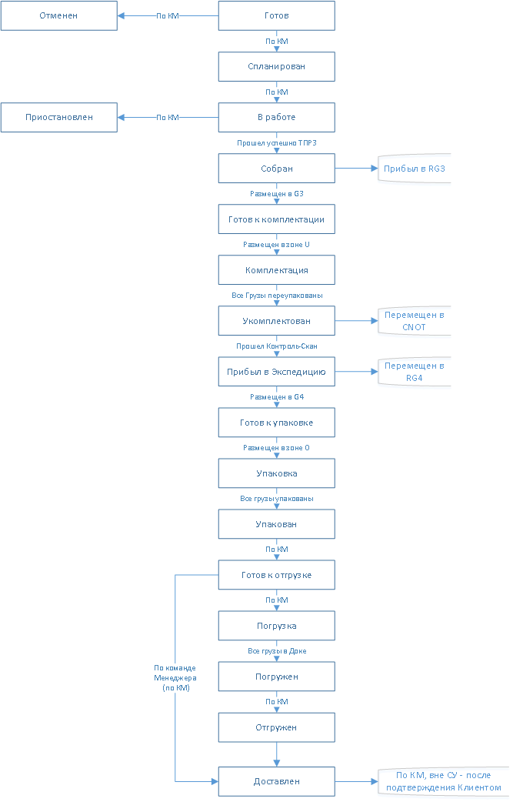

Перевод Заказа в статус Отмена возможен менеджером включительно по статус «Готов к отгрузке». Фактически происходит возврат Заказа в статус «Готов», и далее в статус «Отмена».

Если у Оператора подключена привилегия «Подготовить заказ к отгрузке», то он может перевести заказ из статуса «Собран» и «Упакован» в статус «Готов к отгрузке» самостоятельно (без участия менеджера).

## Запуск заказа в работу

Решение об очередности сбора Заказов принимает Менеджер, наделенный для этого необходимыми привилегиями. Менеджер вручную назначает Ячейку сборки в зоне О или Док (если Заказ грузится напрямую в машину), или СУ его находит на основании своих правил.

Правила СУ будут настроены так, что в одной Ячейке сборки будет в зоне О собираться несколько Заказов для одного Клиента.

Менеджер запускает Заказ в работу командой «Запустить». Перед запуском Заказа на сборку соответствующий документ должен находиться в статусе «Готов».

При запуске заказа СУ выполняет следующие действия:

* + планирует Заказ;
  + создает работы на комиссионирование;
  + разбивает Заказ на листы отбора (ЛО);
  + выдает задания на отбор Операторам.

После этого заказ переходит в статус «В работе».

## Планирование Заказа

Планирование Заказа включает в себя:

* поиск необходимых Грузов
* резервирование необходимых Грузов

СУ подбирает и резервирует Грузы под Заказ в соответствии с настроенными правилами и приоритетами.

Настройка правил, выполненная в ходе конфигурации и внедрения СУ, в дальнейшем может быть изменена администратором СУ или специалистами Солво.

Если в полученном из ГС Заказе будет установлен флаг «Автопланирование», то СУ произведет планирование Заказа автоматически. Место для сбора Заказа будет выбрано автоматически на основании настроенных правил в соответствии с типом Заказа.

Если при планировании Заказа он не спланировался или спланировался не полностью, то такой заказ помечается признаком «проблема» и создаётся проблемный ЛО.

К Заказу привязываются резервы из реальных Грузов и Ячеек на складе. Количество, зарезервированное под один Заказ, не может быть "перерезервировано" и отобрано под другой без отмены первого.

### Этапы планирования Грузов под Заказ

СУ планирует Грузы в Заказ в следующей последовательности:

1. СУ выбирает Грузы, которые удовлетворяют требованиям, указанным в строке документа (маркер, категория, владелец, дата производства);
2. СУ планирует по приоритетам зон – первоочередная зона VZ, далее все остальные.
3. Далее по выборке планирование ведется по «FEFO» в рамках зоны;
4. Система планирует целые паллеты в Заказ;
5. Система планирует коробочные грузы в Заказ:
   1. в случае если данный Товар есть в группе ячеек коробочного отбора, грузы планируются из них;
   2. в случае если подходящих коробок с Товаром нет в ячейках подбора, СУ создаст работы на комиссионирование целого груза с товаром вниз. Паллета будет выбрана по логике: выбираем Паллету по FEFO, среди них выбираем Груз с наименьшим количеством единиц (неполную паллету).
6. Система планирует штучные грузы в Заказ:
   1. в случае если данный Товар есть в ячейке штучного отбора, грузы планируется из них;
   2. в случае если подходящей ячейки нет, СУ создает работы на пополнение данной ячейки с Р1

### Планирование зоны отбора

Все заказы планируются поочередно из 3 зон по типам грузов, от бОльших единиц отбора к меньшим (сверху вниз указана приоритетность подбора).

1. Зона возвратов (VZ)
   1. Паллетная
   2. Коробочная
   3. Штучная
2. Коробочные каналы отбора (G1, G2) – при наличии доступного товара.
   1. Коробочная
3. Паллетная зона (P1, P2) – только если текущее количество товара в ячейке коробочного отбора, емкость отбора больше Х нормолотков (предварительно 3)
   1. Паллетная
   2. Коробочная
4. Штучная зона (G1, G2, R)
   1. Штучная

### Планирование ячейки отбора.

1. При прочих равных в одной зоне планирования, планирование происходит из ячейки с грузами с минимальным остаточным сроком годности;
2. В штучной зоне у товара может быть выделен канал с коробочной сборкой. В таком случае из него планируются отборы целыми грузами;
3. Если товар остался только в штучной зоне, то из штучной зоны может спланироваться любое количество товара;
4. Если в штучной зоне у канала со штучной сборкой недостаточно товара и пополнить его нет возможности, то отбор единичными упаковками может спланироваться из канала с коробочной сборкой.

### Планирование грузов по фактическому весу

**Штуками (единицами)**

1. Грузы планируются и отбираются штуками (единицами)
2. Штучные грузы обязательно проводить через сканер при отборе, если отбор единичными упаковками. При отборе целыми грузами достаточно сканировать штрих-код контейнера

**Весовой номинальный**

1. Грузы планируются и отбираются штуками (единицами) с учетом отобранного веса.
2. Штучные грузы обязательно проводить через сканер при отборе, если отбор единичными упаковками. При отборе целыми грузами достаточно сканировать штрих-код контейнера

**Весовой неноминальный**

1. Грузы планируются и отбираются штуками (килограммами) с учетом отобранного веса.
2. Штучные грузы обязательно проводить через сканер при отборе, если отбор единичными упаковками. При отборе целыми грузами достаточно сканировать штрих-код контейнера

Оператор по запросу работы переходит в форму #421 ОТБОР В КОНТЕЙНЕР. В форме указана ячейка и груз для отбора(номер конкретного лотка). Оператор сканирует ШК груза (в правилах совместимости необходимо настроить подмену груза) и вводит отобранное количество.

После подтверждения отбора открывается форма #P212 ПЕРЕМЕЩЕНИЕ ГРУЗА в которой указана ячейка выкладки на конвейер CNIT2 . Оператор подтверждает выкладку лотка на конвейер, сканирую ячей

## Разбиение Заказа на листы Отбора (ЛО)

Лист отбора (ЛО) – электронный документ, содержащий задание на отбор Грузов и доставку их в Ячейку сборки Заказа.

Листы отбора создаются СУ автоматически, согласно определенным для них Правилам создания ЛО. Или их можно создать по команде «Создать работы» СУ создает для каждого ЛО работы на отбор.

ЛО состоит из заголовка и деталей. Каждый ЛО выдается подетально на РДТ. Оператор-сборщик последовательно отбирает все детали ЛО и доставляет собранные Грузы в Ячейку, которая указывается в заголовке ЛО.

Менеджер на экране «Листы отбора» может контролировать сборку Заказа – сколько есть листов отбора, в каких они статусах (открыт, в работе, закрыты), кто из Операторов работает, какие ЛО закрыты с проблемами.

Возможные значения статусов и переходы состояний ЛО показаны ниже:

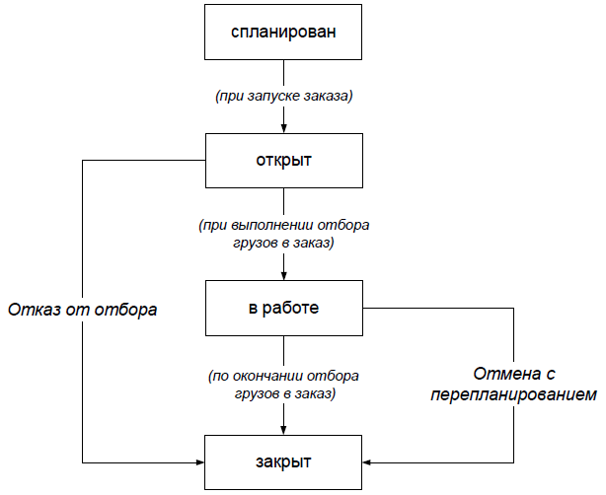

В случае неработоспособности сети wi-fi или иных проблем с функционированием РДТ, ЛО могут быть выданы на бумажном носителе. Для этого менеджер в экране «Листы отбора» выбирает необходимые ЛО и дает команду «Изменить способ выдачи».

### Планирование ЛО

1. Если клиент имеет правило создания листов отбора «Максимальное количество деталей =1», то в один ЛО по заказу попадает не более 1 строки
2. Если такое правило не активно, то в 1 ЛО попадет более 1 строки
3. Ограничения на формирование листа отбора:
   1. Правило «Максимальное количество деталей»
   2. Вес
   3. Объем

### Правила создания штучного листа отбора.

Тип груза – коробки;

Тип отбора – единичными упаковками;

Контейнер – TOTE;

Способ выполнения – конвейер.

Максимальное количество деталей в ЛО – в зависимости от правила.

### Правила создания коробочного листа отбора

Тип груза – коробки;

Тип отбора – целыми грузами;

Способ выполнения – конвейер, работа;

Максимальное количество деталей в ЛО – 1.

### Правила создания паллетного листа отбора

Тип груза – паллета;

Тип отбора – целыми грузами.

Способ выполнения – работа;

Максимальное количество деталей в ЛО – 1.

## Весовой контроль ТПР №3

Все лотки, выкладываемые в ячейку CNPT проходят весовой контроль.

* Если весовой контроль пройден, лоток направляется в ячейку RG3, ЛО получает статус «Закрыт», а Груз «Отобран»;
* Если весовой контроль не пройден лоток направляется в ячейку CNCS, ЛО остается в статусе «В работе, а Груз получает статус «Проблема».

# Маркировка и Упаковка RG3-G3-U

Все заказы собираются в зоне RG3 (кроме товара «тушенка», она собирается в зоне О).

В зоне G3 одна секция гравитации является одной ячейкой с вместимостью 4-5 лотков.

После консолидации Заказ-Артикул в G3 происходит отбор Грузов для Маркировки и Упаковки в зону U.

## Выбор ячейки сборки заказа RG3-G3

Выбор ячейки G3 сборки заказа регулируется 5.5. Правилами размещения грузов G3.

## Отбор грузов по заказу G3-Ui

Отбор грузов по заказу из G3 происходит через СТ по статусу Заказа «Готов к комплектации»:

1. Менеджер СУ определяет заказ в статусе «Готов к комплектации»;
2. Менеджер СУ перемещает все Грузы по заказу из ячейки (ячеек) G3 в ячейку Ui, смена статуса Груза на «Комплектация».

Порядок работы:

1. Оператор запрашивает работу – визуально проверяет статус Груза из списка и отбирает «Готов к комплектации»;
2. При получении работы Оператор перемещает все Грузы из Ячейки G3 в свою закрепленную ячейку Ui;
3. Груз получает статус «Комплектация».

## Упаковка и маркировка Ui-CNOT

В зоне Ui работают по два оператора на каждую Бицербу и по одному оператору на стол комплектации и маркировки:

1. Оператор №Ui-1 работает в СУ через СТ, проводит настройку Бицербы и маркировку Товара Клиентской термоэтикеткой;
2. Оператор №Ui-2 проводит упаковку Товара в Гофро-ящик или в Транспортный ящик, маркировку Клиентской и/или Транспортной этикеткой.

Оператор №3 работает с РДТ по всей зоне U, он размещает Транспортную тару на платформу CNOT. Статус Груза устанавливается «Укомплектован».

Порядок обработки:

1. Операторы обрабатывают все по очереди отобранные Лотки с Грузом в статусе «Комплектация» на этапе 8.2.Отбор груза G3-Ui
2. Проводят маркировку Товара термо-этикетками для Клиента (процесс вне СУ)
3. При наличии соответствующих настроек формируют новые Грузы:
   1. Гофро-ящики
   2. Транспортный ящик
4. Проводят маркировку новых грузов из п.3 Транспортными Этикетками
5. В системе оформляют новые Грузы Гофро-ящики на Платформе или Транспортный Ящик
6. Грузу присваивается статус «Укомплектован» и происходит сброс на CNOT

Правила работы:

1. Оператор №Ui-1 открывает Контейнер в режиме «Упаковка», считывает информацию о Артикуле Товара – проводит настройку Бицербы
2. По очереди проводит выемку Товара из Лотка, сканирует и отправляет на Бицербу для поклейки Клиентской термоэтикетки
3. Оператор №Ui-2 проводит согласно информации из Заказа упаковку Товара в Гофро-ящики или в Транспортный ящик
4. Когда весь Товар из Контейнера обработан Оператор №Ui-2 сообщает какое количество необходимо печатать Транспортных Этикеток в зависимости сколько получилось гофро-ящиков или транспортных ящиков
5. Оператор №Ui-1 закрывает Контейнер с статусом «empty», проводится печать Транспортных Этикеток и Оператор №Ui-2 проводит оклейку
6. Оператор №Ui-1 сообщает Оператора №3 что обработка Контейнера закончена, и переходит к п1. в разделе 8.2. «отбор груза G3-Ui»

Оператор №3 по сигналу подходит к Рабочему Месту Ui и проводит сброс Груза на CNOT

1. В случае Транспортного-Ящика просто поставить на CNOT
2. В случае Гофро-Ящиков:
   1. Отсканировать Платформу
   2. Разместить на ней согласно норматива Гофро-Ящики
   3. Закрыть Платформу
   4. Поставить на CNOT

# Отгрузка

## Агрегирование Грузов RG4-G4

Задача G4 это агрегирование всех Грузов Заказа по принципу 1 ячейка=1 заказ для дальнейшей передачи в Зону Экспедиции О.

Правила размещения в G4 описаны в р.5.6. Правила размещения грузов в G4

## Упаковка Грузов G4-O

После агрегации всех грузов по заказу в зоне G4 заказ переходит в статус «Готов к упаковке». С этого момента грузы заказа доступны к работам по упаковке.

Цель упаковки – сформировать поддоны для отгрузки и упаковочный лист на каждый поддон с расшифровкой по содержимому.

Упаковка проводится оператором с помощью РДТ. Оператор получает задание на упаковку готового к упаковке заказа в виде последовательного ряда задач на перемещение контейнеров из каналов G4 в отгрузочный контейнер в зоне О.

Каждый контейнер и заказ привязан к отгрузочному доку, таким образом достигается выбор корректного контейнера в экспедиции. Заполнение отгрузочного контейнера регулируется размерами самого контейнера. Разделение поддонов на пластиковую тару и гофро-тару достигается путем совместимости грузов.

После упаковки всех грузов заказ автоматически переходит в статус «Упакован»

## Погрузка Грузов O-DOCK

После упаковки всех заказов по отправке и после фактического прихода авто под погрузку менеджер системы вручную переводит всю отправку в статус «Готов к отгрузке». С этого момента грузы заказов по отправке доступны к работам по погрузке.

Цель погрузки – переместить грузы в транспортное средство для отправки.

Погрузка проводится оператором с помощью РДТ. Оператор перемещает по системе отгрузочный контейнер в ячейку DOCK. Физически товар погружается в машину.

После упаковки всех грузов заказ автоматически переходит в статус «Погружен».

После физической отправки машины менеджер системы переводит заказы по отправке в статус «Отгружен»

# Работа с проблемным товаром

В данном проекте планируется использовать два статуса, сигнализирующие о наличии проблемы при работе с Товаром в процессе Приемки или сборки Заказа:

* «Поврежден» - проблема, связанная с качеством самой продукции. В данный статус Оператор может перевести Товар при Приемке продукции, обнаружения проблемного товара в процессе сборки Заказа и выполняя другие работы на Складе;
* «Проблема» - проблема, связанная с качеством сборки Заказа по ЛО. В данный статус происходит перевод автоматически при не успешном весовом контроле Лотка с собранным Товаром по ЛО при прохождении ТПР№3.

Подробно статусы Груза описаны в п.3.6. Статусы груза.

Схематично этапы работы с проблемным товаром с статусом «Поврежден» для пунктов 10.1, 10.2 и 10.3 ниже:

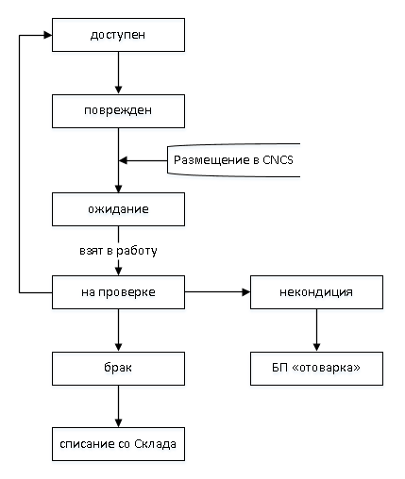

## Приемка некондиции

В случае обнаружения при приемке некондиционного Товара Оператор выделяет этот Товар в отдельный Груз и принимает его с указанием статуса «Поврежден». Размещает данный товар на конвейер, где он в соответствии с настроенными правилами будет переведен в зону CNCS для контроля качества. См.п.10.5.

## Обнаружение некондиции на Складе

В случае обнаружения при Отборе Товара некондиционного товара Оператор выделяет этот Товар в отдельный Груз с указанием статуса «Поврежден». Размещает данный товар на конвейер, где он в соответствии с настроенными правилами будет переведен в зону CNCS для контроля качества. См.п.10.5.

## Товар без Логистической этикетки

В случае обнаружения при отборе в Заказ или выполнения другой операции на Складе Товара без Логистической Этикетки Оператор выделяет этот товар в отдельный Груз с указанием статуса «Поврежден. Размещает данный товар на конвейер, где он в соответствии с настроенными правилами будет переведен в зону CNCS.

Ответственный менеджер в зоне CNCS при получении такого товара обязан запустить процесс пересчета этого артикула Товара для обнаружения потерянного Логистического ШК в системе – п.10. Выполнение пересчетов товара и инвентаризация.

## Не пройден контроль веса, статус Проблема

Контейнер после сборки при не успешном прохождении ТПР№3 по весу попадает в зону CNCS с статусом Груза «Проблема».

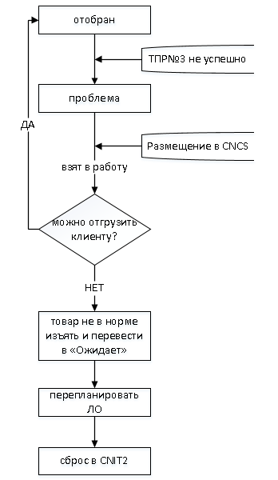

Ответственный Менеджер с зоне CNCS при получении такого Груза обязан взвесить каждую позицию:

* найти Товар с отклонением нормы, изъять данный Товар из Контейнера присвоить ему статус «Ожидает», обработать потом такой Товар согласно п.10.5
* провести перепланировку ЛО, отправить контейнер на CNIT2

Если же отклонений не обнаружено или принято экспертное решение что возможна отгрузка Клиенту, то Груз переводиться в статус «Отобран» и отправляется на Конвейер после ТПР№3.

## Браковка и разбраковка груза в зоне CNCS

После прохождения грузом с статусом «Повреждён» ТПР№3 он попадает в зону CNCS и автоматически переводится в статус «Ожидает» - что означает что груз находится в ожидании проверки качества.

Также в зоне CNCS может находится товар в статусе «Ожидает» после пересмотра Контейнера с Заказом к отгрузке, см.п.10.4.

Когда ответственный Менеджер берет в работу, он переводит Груз в статус «На проверке». Время нахождения груза в статусе «Ожидает» до статуса «На проверке» является временем нахождения в зоне CNCS без обработки.

Для объявления грузов бракованными и, наоборот, годными используется функция «Браковка и разбраковка груза». Вызывается из интерфейса менеджера.

Согласно блок-схеме в п.10.1.можно сменить статус Груза на «Некондиция» или на «Брак» или обратно на «Доступен».

При изменении статуса Груза на «Некондиция» и «Брак» можно дополнительно уточнить причину брака (описание дефекта). Справочник причин брака ведется в СУ. Для каждого статуса («Некондиция» и «Брак») можно ввести сколько угодно причин брака. Изменяя статус Груза, оператор выбирает причину из списка. Причины брака могут быть включены в отчеты.

При отбраковке, переупаковке или переработке – переводим в статус «Брак», он является финальным и не изменяется. Груз недоступен для отгрузки в обычные Заказы, его можно только списать со Склада (отгрузить по Заказу с типом «Списание», в деталях которого указано требование на грузы в статусе «Брак»).

Если после проверке Груза Менеджер принял решение и присвоил статус «Доступен», то его необходимо вновь разместить на складе- см. раздел.

Груз в статусе «Некондиция» может быть отгружен только по Заказам, у которых указано в деталях требование на Грузы в статусе «Некондиция», например для БП «отоварка». При этом по Товару в таком статусе возможно принятия решения повторно, т.е. перевести на «Доступен» или «Брак». Груз в таком статусе размещается в выделенной ячейке на складе в зоне Р1.

Задание категории Груза обязательно в том случае, если установлен специальный параметр правил настройки форм РДТ.

# Выполнение пересчетов товара и инвентаризация

Количественный пересчет товаров, проводится с помощью средств СУ. При этом СУ предоставляет возможность проведения инвентаризации, как всего склада, так и отдельной его зоны или отдельной ячейки хранения. Кроме того, СУ позволяет проводить пересчет отдельной единицы хранения (грузовой единицы) или определенного товара.

Кроме необходимости проведения инвентаризаций потребность в пересчете может, например, возникать, когда СУ автоматически помечает груз, как проблемный. К этому приводит отказ оператора РДТ от отбора груза по выданному заданию или выполнение им отбора в меньшем количестве, чем определено в задании. Кроме того, какой-либо груз может быть вручную помечен, как проблемный, по инициативе оператора с помощью специальной команды РДТ.

Пересчеты могут выполняться по заданиям, выдаваемым на бумажных листах пересчета или на РДТ по запросу оператора. Пересчет с помощью РДТ может быть так же произведен оператором по собственной инициативе.

## Плановая инвентаризация

Плановая инвентаризация – периодический пересчет товаров, подпадающих под

условия инвентаризации, задаваемые менеджером склада. Менеджер может назначить

инвентаризацию:

- Товара

- Зоны или группы ячеек

- Приходного ордера

- Любой комбинации перечисленных выше параметров груза.

Во всех случаях пересчитываются целые ячейки – например, инвентаризация по товару заключается в пересчете всех ячеек, где по данным СУ есть такой товар.

Кроме того, менеджер может выбрать несколько ячеек любыми фильтрами интерфейса менеджера и назначить их пересчет. Например, для пересчета всех пустых ячеек зоны достаточно включить фильтр «Число грузов = 0», выделить все найденные ячейки и дать команду на пересчет.

Плановая инвентаризация производится по бумажной технологии.

Блокировка ячеек: при пересчете по бумаге все ячейки, попавшие в задание, блокируются для всех операций от запуска до завершения задания.

## Пересчет по проблеме

В случае, если для груза был выставлен признак наличия проблемы, менеджер может назначить для данного груза пересчет, либо задать пересчет всей ячейки, где находится данный груз. Выполняется с помощью стандартных форм РДТ, в которых указывается имя груза, который подлежит пересчету.

## Внеплановый пересчет по инициативе оператора (без задания)

Оператор РДТ может пересчитать ячейку или груз по своей инициативе. Для этого он должен выбрать соответствующий пункт главного меню. В открывшейся форме оператору необходимо указать ячейку или груз. Оператор выполняет пересчет с помощью формы РДТ.

## Активация задания

### Планирование задания на пересчет.

По команде менеджера СУ планирует задание, т.е. ищет на складе грузы, подпадающие под условия пересчета. В план включаются и грузы, полностью или частично запланированные в заказ (но не отобранные в заказ).

Список грузов для пересчета сортируется в порядке обхода ячеек, задаваемом соответствующим правилом.

### Запуск задания на пересчет в работу.

По команде менеджера СУ создаст работы, доступные для выдачи операторам, и переведет задание в статус «В работе». Работы на пересчет могут быть выданы на РДТ или распечатаны в виде заданий на бумаге.

## Выполнение пересчета

### Пересчет по бумаге

Менеджер, проводящий инвентаризацию, печатает Листы пересчета и выдает их операторам пересчета. При этом поддерживается технология «слепого» пересчета – в Листе пересчета не указывается ожидаемое количество товара.

Менеджер имеет возможность назначить все задание целиком одному рабочему, либо выделить в отдельное задание часть строк этого задания. В этом случае в Лист пересчета будут выведены только выбранные позиции.

Получив Лист пересчета, оператор последовательно обходит ячейки, указанные в деталях листа, и выполняет пересчет товаров, отмечая пересчитанное количество в графе «Количество по факту». Затем возвращает заполненный Лист пересчета менеджеру пересчета.

Менеджер пересчета в интерфейсе WMS выбирает указанный Лист пересчета и, если различий при пересчете не обнаружено, подтверждает его целиком. Если различия обнаружены, менеджер выбирает нужные позиции и вводит фактическое количество, обнаруженное оператором.

Пересчитывать любой груз можно несколько раз.

### Пересчёт груза по заданию с помощью радиотерминала

Оператору РДТ, получившему по запросу задание на пересчёт груза необходимо:

- переместиться к месту хранения груза и найти его,

- пересчитать товар в грузе,

- занести результаты пересчета.

В зависимости от результата пересчета работа либо будет считаться успешно выполненной, либо будет предложен повторный пересчет, либо работа будет отменена и назначен новый пересчет (подробнее описано в документе «Руководство оператора радиотерминала»).

После завершения пересчета статусу задания автоматически будет присвоено значение «Выполнен». Обнаруженные расхождения при пересчете можно просмотреть на экране «Различия при пересчете».

### Пересчет ячейки по заданию с помощью радиотерминала

При пересчете ячейки система управления сообщает оператору только имя ячейки хранения, содержимое которой необходимо пересчитать. Оператор должен идентифицировать товар в указанной ячейке и сообщить его системе управления.

Оператор направляется к указанной ему ячейке и подтверждает перемещение, сканируя ее имя (штрихкод).

Выполняя пересчет ячейки, оператор самостоятельно выбирает грузы для пересчета. СУ выводит характеристики товара, чтобы оператор визуально проверил выбранный товар. Оператор пересчитывает товар, находящийся в грузе, и сообщает количество СУ. После завершения пересчета одного груза оператор переходит к пересчету следующего (если в ячейке их несколько). После завершения пересчета всех грузов оператор сообщает об этом СУ. Все грузы в ячейке хранения, которые не были посчитаны, но числятся там по системе, будут автоматически помечены,

## Создание груза при пересчета

Если в ходе пересчета обнаружен груз, без грузовой этикетки который не числится в ячейке по СУ и по косвенным признакам невозможно этот груз идентифицировать по системе, оператор или менеджер может создать новый груз.

В сценарии создания груза на РДТ или в интерфейсе менеджера оператор указывает все параметры груза (товар, дату производства, упаковку, ячейку и т.д.). На паллету или отдельный короб необходимо наклеить заранее распечатанную грузовую этикетку и отсканировать с нее имя груза.

Указывается также номер задания на пересчет, в ходе выполнения которого обнаружен товар. Таким образом, данное различие при пересчете (излишек товара) будет иметь в СУ ссылку на Задание на пересчет и войдет в Акт инвентаризации по данному заданию.

Разрешается также создавать груз без привязки к заданию на пересчет. В любом случае факт создания груза попадает в таблицу «Расхождения при пересчете», сообщение об увеличении остатков посылается в ГС. В СУ фиксируется имя оператора, создавшего груз.

## Результат инвентаризации

В СУ грузы содержат специальные поля, в которых сохраняется информация о том, кто и когда последний раз пересчитывал груз. Все различия, выявленные при пересчете, сохраняются в специальной информационной таблице.

Результаты инвентаризации не пересылаются из СУ в ГС, в ГС они попадают по процедуре актуализации остатков.

# Отчётность

# Спецификация интерфейса (экранные формы терминала)

# План тестирования